Eolienne à orientation de pale dynamique

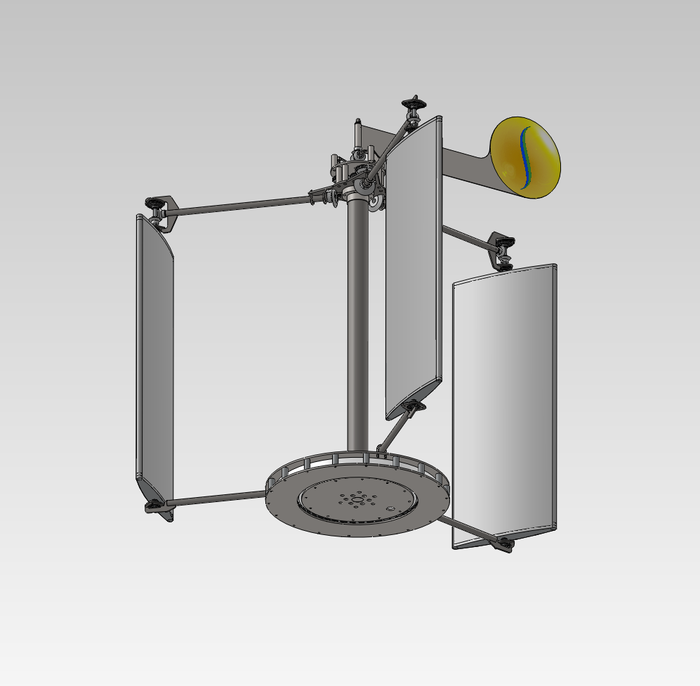

LICENCE :
Document licenced under the GNU Free documentation Licence (https://www.gnu.org/licenses/fdl.fr.html)

SOMMAIRE

1.ENSEMBLE DES PIECES A FABRIQUER POUR L'ASSEMBLAGE : 5

2.ENSEMBLE DES PIECES STANDARD POUR L'ASSEMBLAGE : 6

3.ENSEMBLE DE LA VISSERIE POUR L'ASSEMBLAGE : 7

4.MATERIEL NÉCESSAIRE A L'ASSEMBLAGE : 7

5.ETAPES D'ASSEMBLAGE 8

1.Assemblage de l'alternateur 8

2.Assemblage des satellites (à répéter 2 fois) 11

3.Assemblage de la girouette 15

4.Assemblage de l 'éolienne 18

6.CONCLUSION 39

TABLE DES ILLUSTRATIONS
Illustration 1: ASD-US000028 – Alternateur-rotor-CORADINI (Qte = 1) 8
Illustration 2: ASD-US000030 – Alternateur-rotor-CORADINI-entretoise (Qte = 18) 8
Illustration 3: ASD-US000027 - Bobinage generatrice (Qte = 1) 9
Illustration 4: ASD-US000029 - Alternateur-rotor-CORADINI-plateau-inferieur (Qte = 1) 9
Illustration 5: Etrier ISO+2HU avec les boulons 10
Illustration 6: ASD-US000010 – Axe-satellite (Qte = 1) 11
Illustration 7: ASD-US000011 - EE200-25 11
Illustration 8: Goupille élastique 12
Illustration 9: ENG.CONIQUE POM C A1-234-15-25-2 12
Illustration 10: Goupille élastique 13
Illustration 11: ASD-US000009 - Rondelle-PorteSatellite 13
Illustration 12: Bague Bronze Col. C2-251-12-17-16 14
Illustration 13: ASD-US000015 - Axe-girouette 15
Illustration 14: ASD-US000011 - EE200-25 15
Illustration 15: Goupille élastique 16
Illustration 16: Bague Bronze Col. C2-251-12-17-16 16
Illustration 17: ASD-US000014 - Girouette + ASD-US000039 - Engrenage conique girouette 17
Illustration 18: ASD-US000036 - Plateau-Axe-fixe 18
Illustration 19: ASD-ST000001 - Axe fixe rotor 18
Illustration 20: Positionnement de vis M6 pour fixation plateau sur axe 19
Illustration 21: Alternateur assemblé 19
Illustration 22: Roulement à bille 6010 2RS 20
Illustration 23: Circlips - Clips Extérieur F3-04-50 20
Illustration 24: ASD-ST000005 - Axe-rotor+Porte-platine 21
Illustration 25: Roulement 6010 2RS 21
Illustration 26: ASD-US000008 - platine supérieure 22
Illustration 27: Joint VS effet axial NBR V 50S 22
Illustration 28: Circlips - Clips Extérieur F3-04-48 23
Illustration 29: Etrier ISO+2HU A2 23
Illustration 30: Axe girouette + Elliptique 24
Illustration 31: Satellite 24
Illustration 32: Positionnement de l'elliptique 25
Illustration 33: montage du deuxième satellite 25
Illustration 34: montage du troisième satellite 26
Illustration 35: ASD-US000012 - entretoise 26
Illustration 36: ASD-US000013 - Porte-satellite 27
Illustration 37: ASD-ST000004 - Bras superieur 28
Illustration 38: Bagues bronzes 28
Illustration 39: Arbre-transmission-pale 29
Illustration 40: Engrenage conique POM C A1-234-30-25-2 29
Illustration 41: Alignement des engrenages 30
Illustration 42: Engrenage conique POM C A1-234-16-25-1 30
Illustration 43: Palier applique bronze - CAT C5-12-12-14 31
Illustration 44: Palier applique roulement - Y LP- RATY 12 31
Illustration 45: ASD-ST000006 - Pale + engrenage POM C A1-234-16-25-1 32
Illustration 46: ASD-ST000002 - Bras inférieur + Palier applique RATY 12 32
Illustration 47: Engrenage conique POM C A1-234-16-25-1 33
Illustration 48: ASD-US000038 - Rondelle7-5 33
Illustration 49: ASD-US000032 - Axe-satellite-differentiel 34
Illustration 50: Engrenage conique POM C A1-234-16-25-1 34
Illustration 51: ASD-US000009 – Rondelle-PorteSatellite + Goupille 35
Illustration 52: ASD-US000038 - Rondelle7-5 35
Illustration 53: Bague bronze 36
Illustration 54: Girouette 36
Illustration 55: bague bronze 37
Illustration 56: ASD-US000035 - Masselotte-Regulateur de watt 37
Illustration 57: ASD-US000034 - Fixation-Masse-Regulateur de watt 38
Illustration 58: ASD-US000033 - Bielle-Regulateur-de-watt 38
Illustration 59: ASD-US000009 - Rondelle-PorteSatellite 39

ENSEMBLE DES PIECES A FABRIQUER POUR L'ASSEMBLAGE :

NUMERO DE PIECE | DESCRIPTION | QTE
ASD-ST000001 - Axe fixe rotor | - | 1
ASD-ST000002 - Bras inferieur | - | 3
ASD-ST000003 - Montant pale | A souder sur ASD-ST000006-Pale | 6
ASD-ST000004 - Bras superieur | montage à blanc pour le respect des alignements | 3
ASD-ST000005 - Axe-rotor+Porte-platine | - | 1
ASD-ST000006 - Pale | l'épaisseur de la peau est à minimiser tout en permettant une bonne soudabilité | 3
ASD-US000008 - platine superieur | - | 1
ASD-US000009 - Rondelle-PorteSatellite | - | 3
ASD-US000010 - Axe-satellite | - | 3
ASD-US000011 - EE200-25 | - | 4
ASD-US000012 - entretoise | - | 6
ASD-US000013 - Porte-satellite | - | 1
ASD-US000014 - Girouette | a éstimer en découpe droite et en découpe laser | 1
ASD-US000015 - Axe-girouette | - | 1
ASD-US000016 - traverse pale-superieure | A souder sur ASD-ST000006-Pale | 6
ASD-US000027 - Bobinage generatrice |  | -
ASD-US000028 - Alternateur-rotor-CORADINI | - | 1
ASD-US000029 - Alternateur-rotor-CORADINI-plateau-inferieur | - | 1
ASD-US000030 - Alternateur-rotor-CORADINI-entretoise | - | 18
ASD-US000031 - Arbre-transmission-pale | - | 3
ASD-US000032 - Axe-satellite-differentiel | - | 1
ASD-US000033 - Bielle-Regulateur-de-watt | - | 2
ASD-US000034 - Fixation-Masse-Regulateur de watt | - | 6
ASD-US000035 - Masselotte-Regulateur de watt | - | 2
ASD-US000036 - Plateau-Axe-fixe | - | 1
ASD-US000037 - Axe-Pale | A souder sur ASD-ST000006-Pale | 3
ASD-US000038 - Rondelle7-5 | - | 2
ASD-US000039 - Engrenage conique girouette | - | 1

ENSEMBLE DES PIECES STANDARD POUR L'ASSEMBLAGE :
Le fournisseur de pièce standard utilisé est Michaud-Chailly. Il est possible d'utiliser d'autre fournisseurs tels que MISUMI ou Radiospares, mais nous n'avons pas les références. Il faut leur demander des équivalents.
NUMERO DE PIECE | Référence Michaud Chailly | QTE
Etrier ISO+2HU A2 | 272111-15 | 12
Tube & Acc. 92-951-30 | 92-991-D30 | 1
Clips Extérieur F3-04-48 | F3-04-48 | 1
Clips Exterieur F3-04-50 | F3-04-50 | 1
Joint VS Effet Axial NBR V 505 | E6-16-50 | 1
Bague Bronze COL. C2-251-12-17-16 | C2-251-12-17-16 | 25
Palier Y LP-RATY 12 | M7-RATY12 | 6
PAL.COUSS.AUTOLUB CAT C5-12-12-15 | C5-12-12-14 | 3
ENG.CONIQUE POM C A1-234-16-25-1 | A1-234-16-25-1 | 10
ENG.CONIQUE POM C A1-234-30-25-2 | A1-234-30-25-2 | 3
ENG.CONIQUE POM C A1-234-15-25-2 | A1-234-15-25-2 | 3
GOUP.EL.EP.ISO8752 4x30 | - | 100
ROULEMENT 6010 2RS | - | 2
BAGUE ASM 1216-20 | DIAM INT =12 EXT=16 LG=20 | 3
Ressort de rappel | - en cours de définition - | 2

ENSEMBLE DE LA VISSERIE POUR L'ASSEMBLAGE :
- M4 ; CHC ; Longueur 20mm + Rondelles plates ; Quantité = 20,
- M6 ; CHC ; Longueur 30mm + Rondelles plates ; Quantité = 50,
- M6 ; CHC ; Longueur 60mm + Ecrous Nylstop ; Quantité = 18 de chaque,
- M10 ; CHC ; Longueur 90mm partiellement filetés + Ecrous + Rondelles Plates ; Quantité = 8 vis et écrou et 20 rondelles
- Graisse silicone.
- Frein filet ; résistance moyenne.

MATERIEL NÉCESSAIRE A L'ASSEMBLAGE :
- Clés allen
- Clés à douille
- Clé à molette

ETAPES D'ASSEMBLAGE

Assemblage de l'alternateur
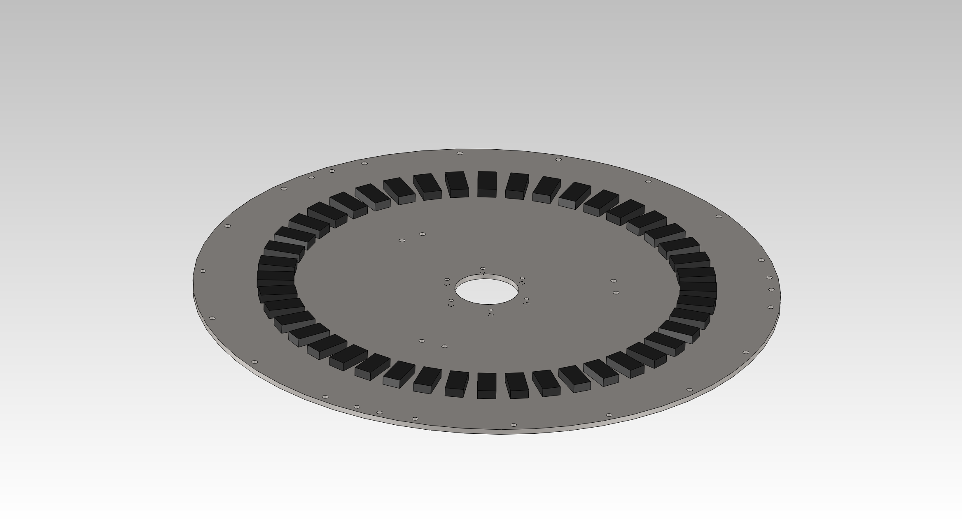Illustration 1: ASD-US000028 – Alternateur-rotor-CORADINI (Qte = 1)

Positionner la pièce aimants vers le haut et insérer les 18 vis M6 CHC longueur 60mm tête en bas et tige vers le haut dans les 18 trous correspondants aux positions des entretoises (voir image ci après)

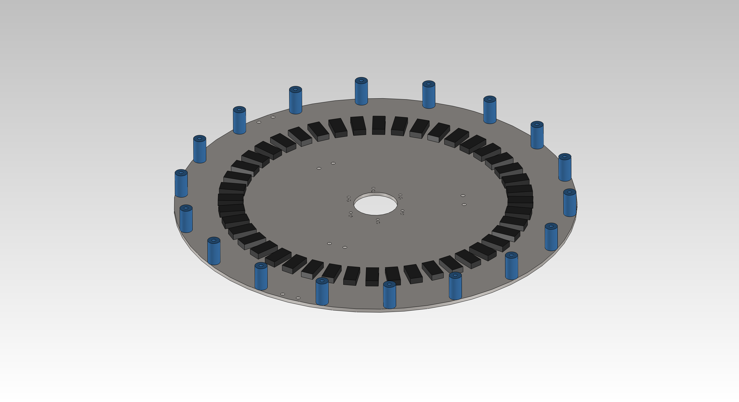Illustration 2: ASD-US000030 – Alternateur-rotor-CORADINI-entretoise (Qte = 18)

Enfiler les entretoises sur les vis M6.

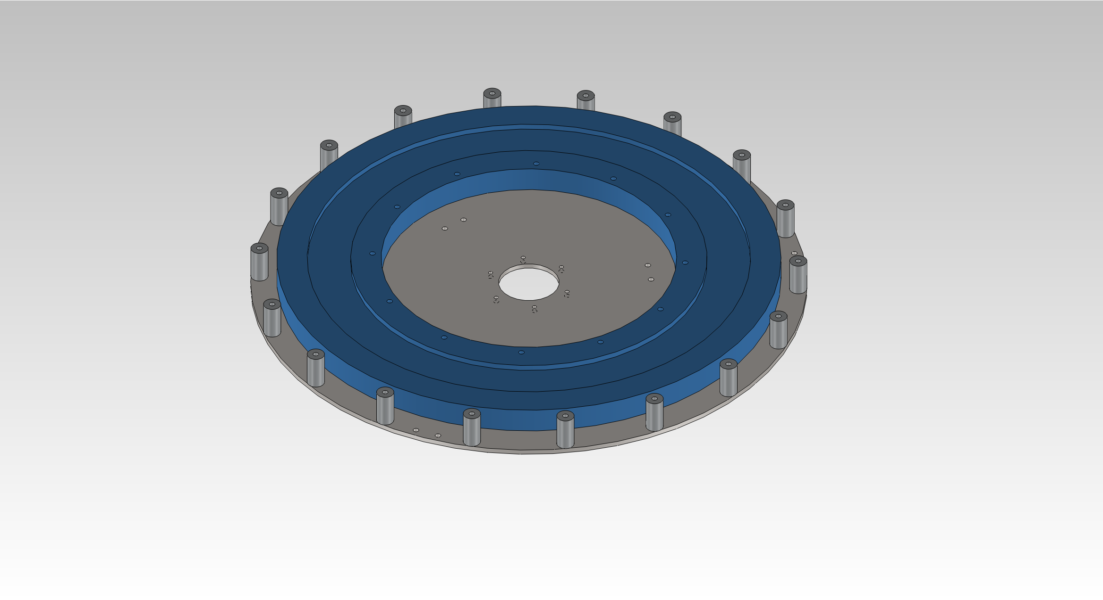Illustration 3: ASD-US000027 - Bobinage generatrice (Qte = 1)

Positionner le bobinage centré sur le disque.

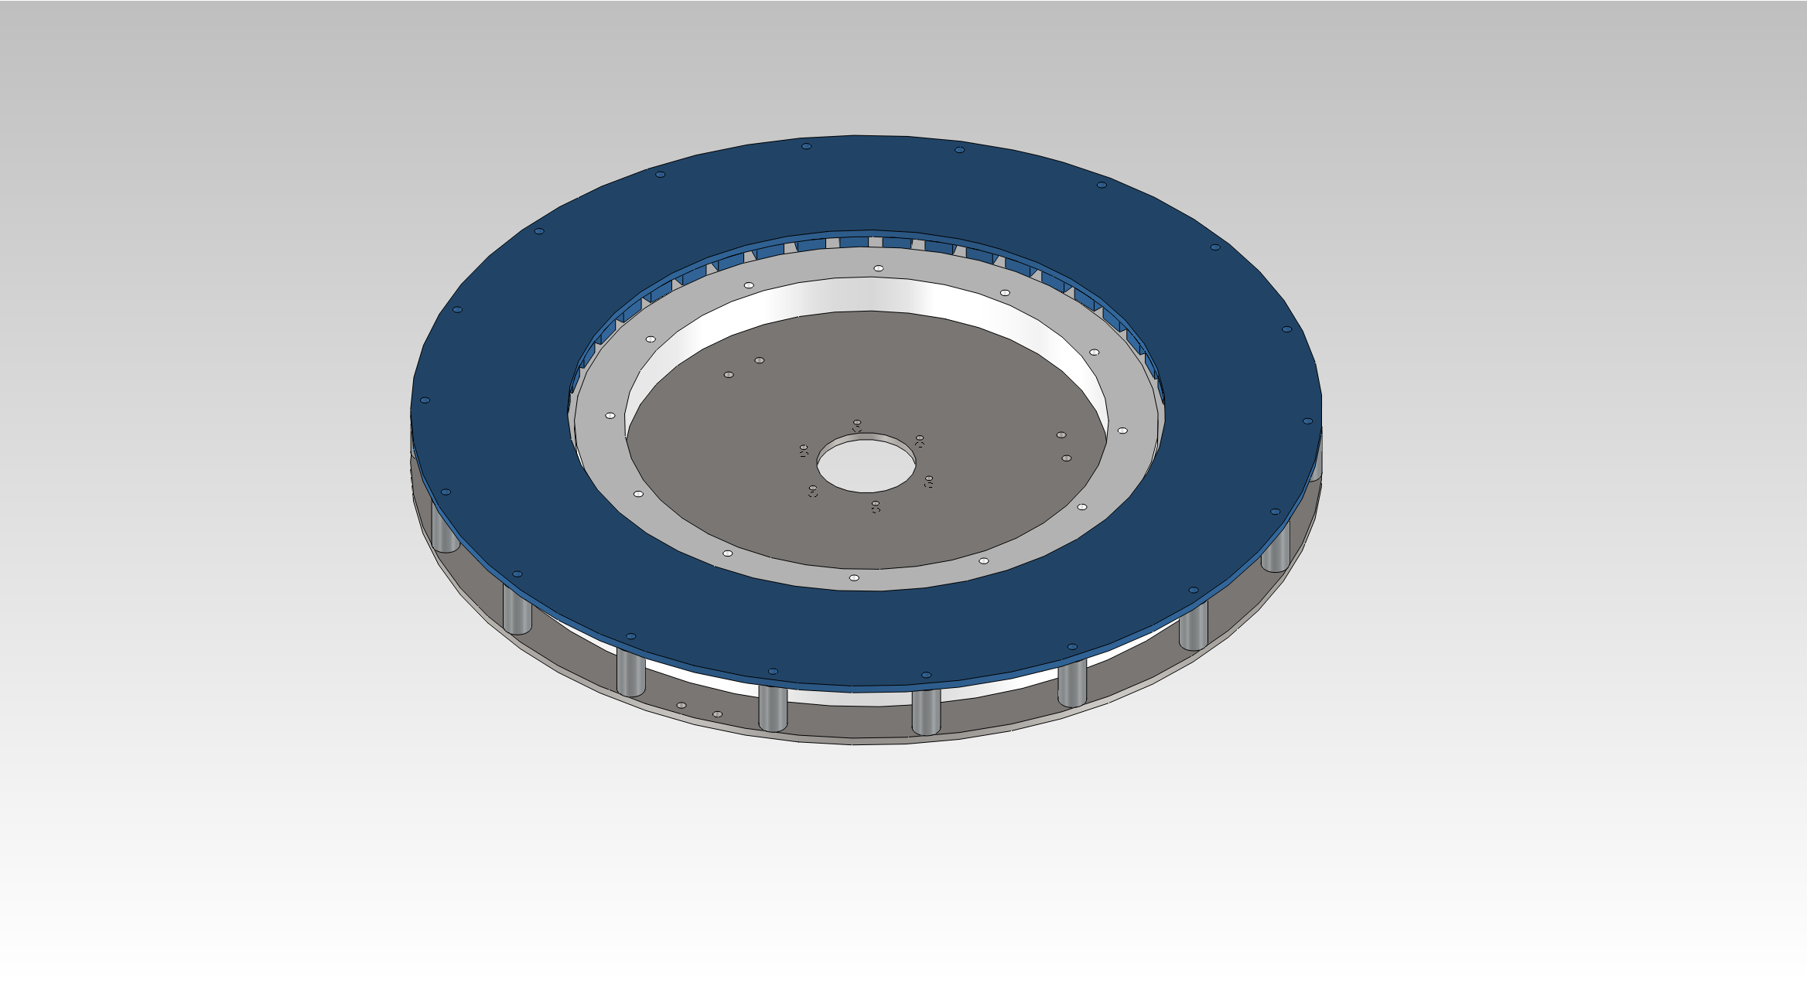Illustration 4: ASD-US000029 - Alternateur-rotor-CORADINI-plateau-inferieur (Qte = 1)

DANGER : Risque de pincement important a cette étape
Positionner le second disque à l'aplomb de l'assemblage et faire correspondre les repère des aimants pour que ceux-ci soit en phase.
Descendre lentement le disque sur l'assemblage en prenant soin :
- de ne pas coincer le câble du bobinage (le mettre au centre)
- de faire entrer les 18 vis M6 dans les trous correspondants
- de ne pas vous faire coincer les doigts lors de l'attraction des aimants
- de bien nettoyer et assurer qu'aucun élément (vis, débris...) n'est collés au aimants
Visser les écrous Nylstop (Couple de serrage : 9N.m)

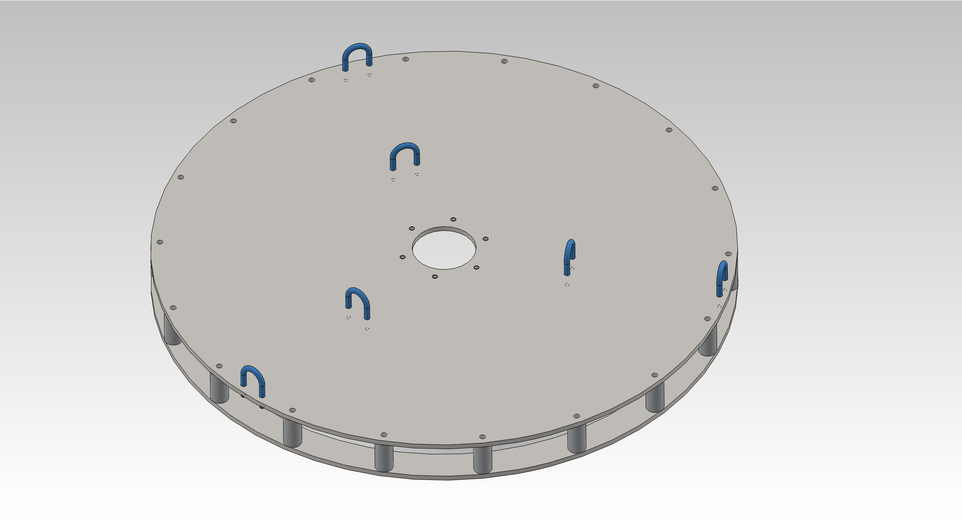Illustration 5: Etrier ISO+2HU avec les boulons

Mettre en position les 6 étriers en vissant les 12 boulons correspondants.
(laisser l'équivalent d'un diamètre de vis dépassé du boulon)

Assemblage des satellites (à répéter 2 fois)
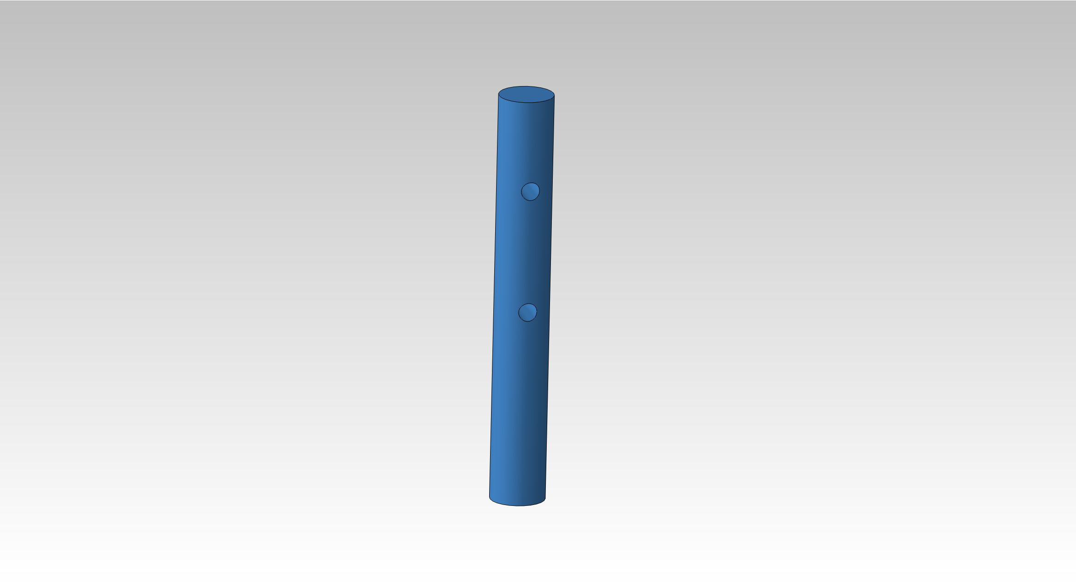Illustration 6: ASD-US000010 – Axe-satellite (Qte = 1)

Prendre un des trois axe de satellite orienté comme indiqué sur l'image

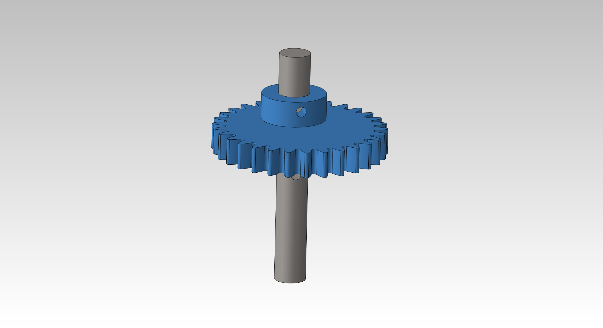Illustration 7: ASD-US000011 - EE200-25

Positionner l'engrenage elliptique en prenant soin de le positionner comme indiqué ci dessus.

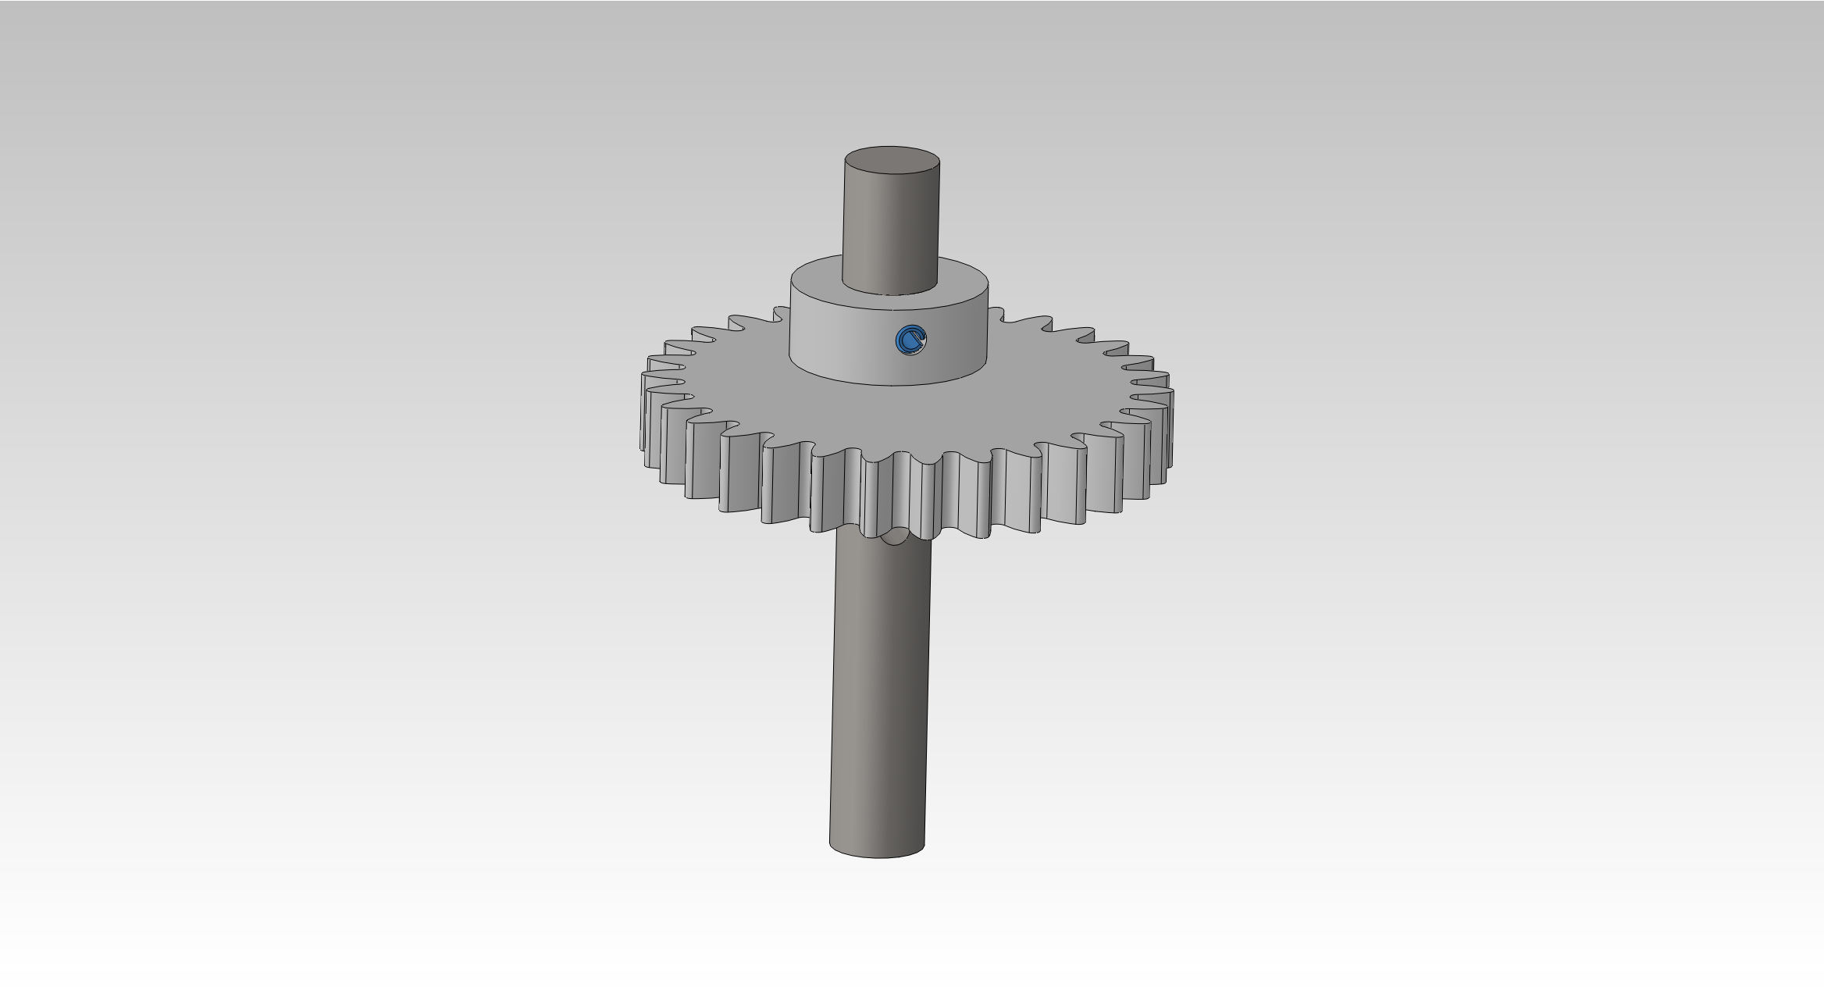Illustration 8: Goupille élastique

Verrouiller la position en insérant dans le trou diamètre 4mm une goupille élastique.

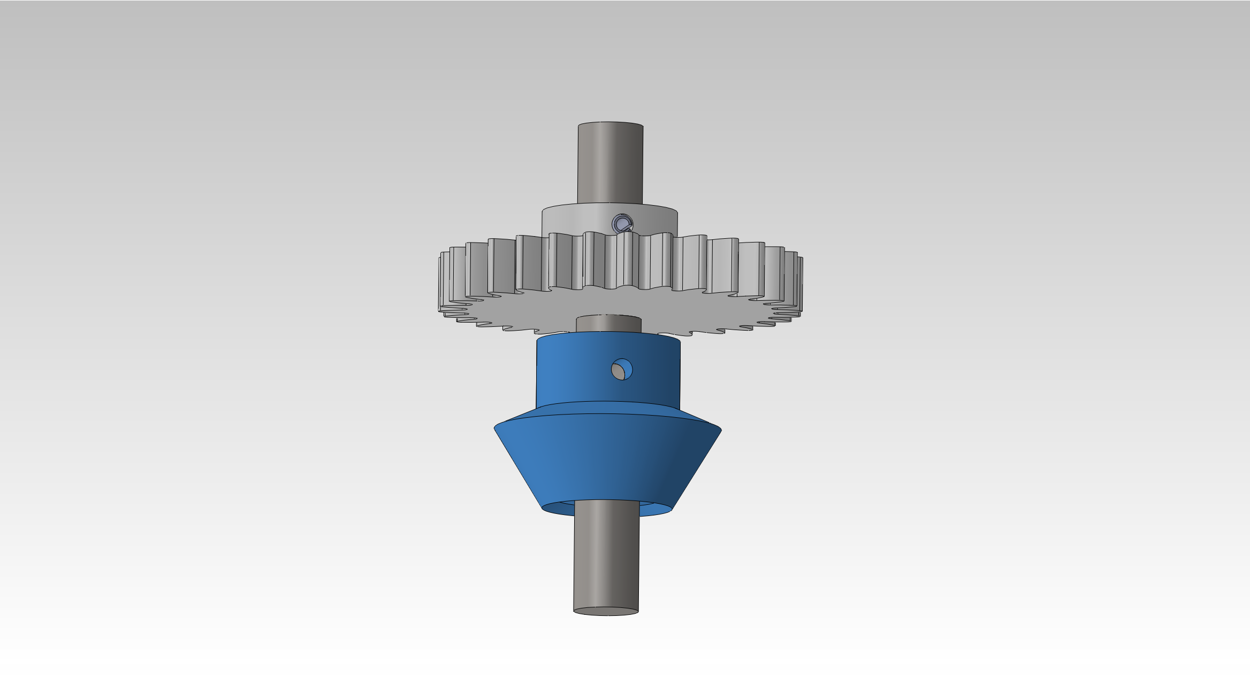Illustration 9: ENG.CONIQUE POM C A1-234-15-25-2

Engager l'engrenage conique à 15 dents rapport 2 comme indiqué ci-dessus

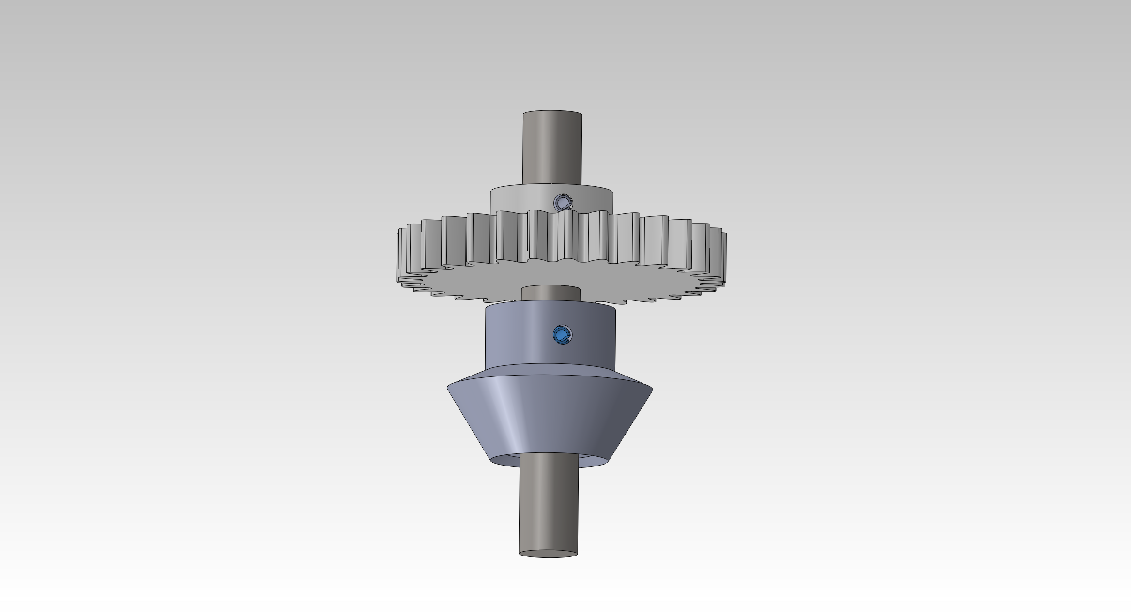Illustration 10: Goupille élastique

Verrouiller la position en insérant dans le trou diamètre 4mm une goupille élastique.

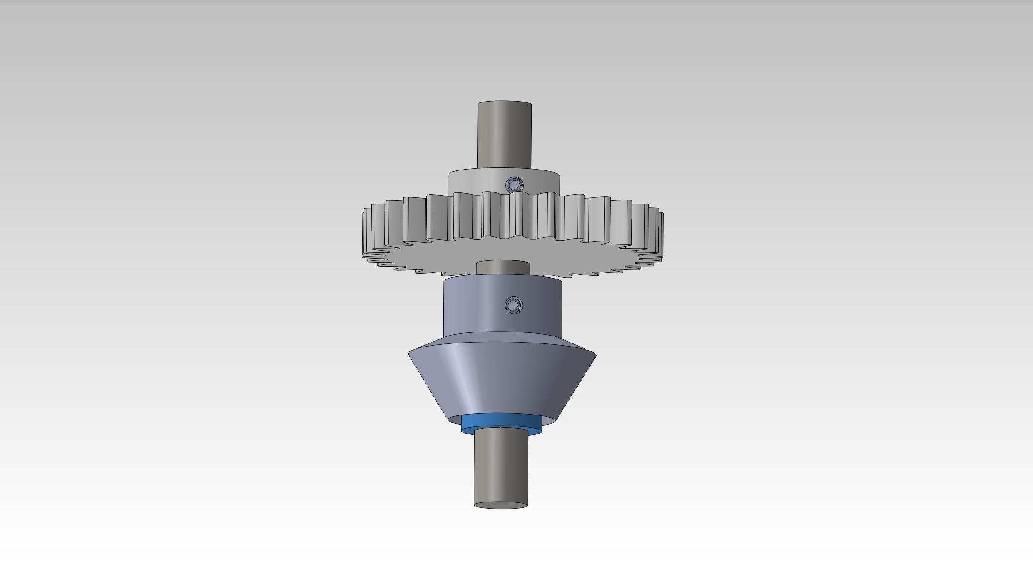Illustration 11: ASD-US000009 - Rondelle-PorteSatellite

Positionner la rondelle ajustée du coté de l'engrenage conique de manière à assurer la porté sur la bague bronze auto-lubrifiée qui sera insérée dans l'étape suivante.

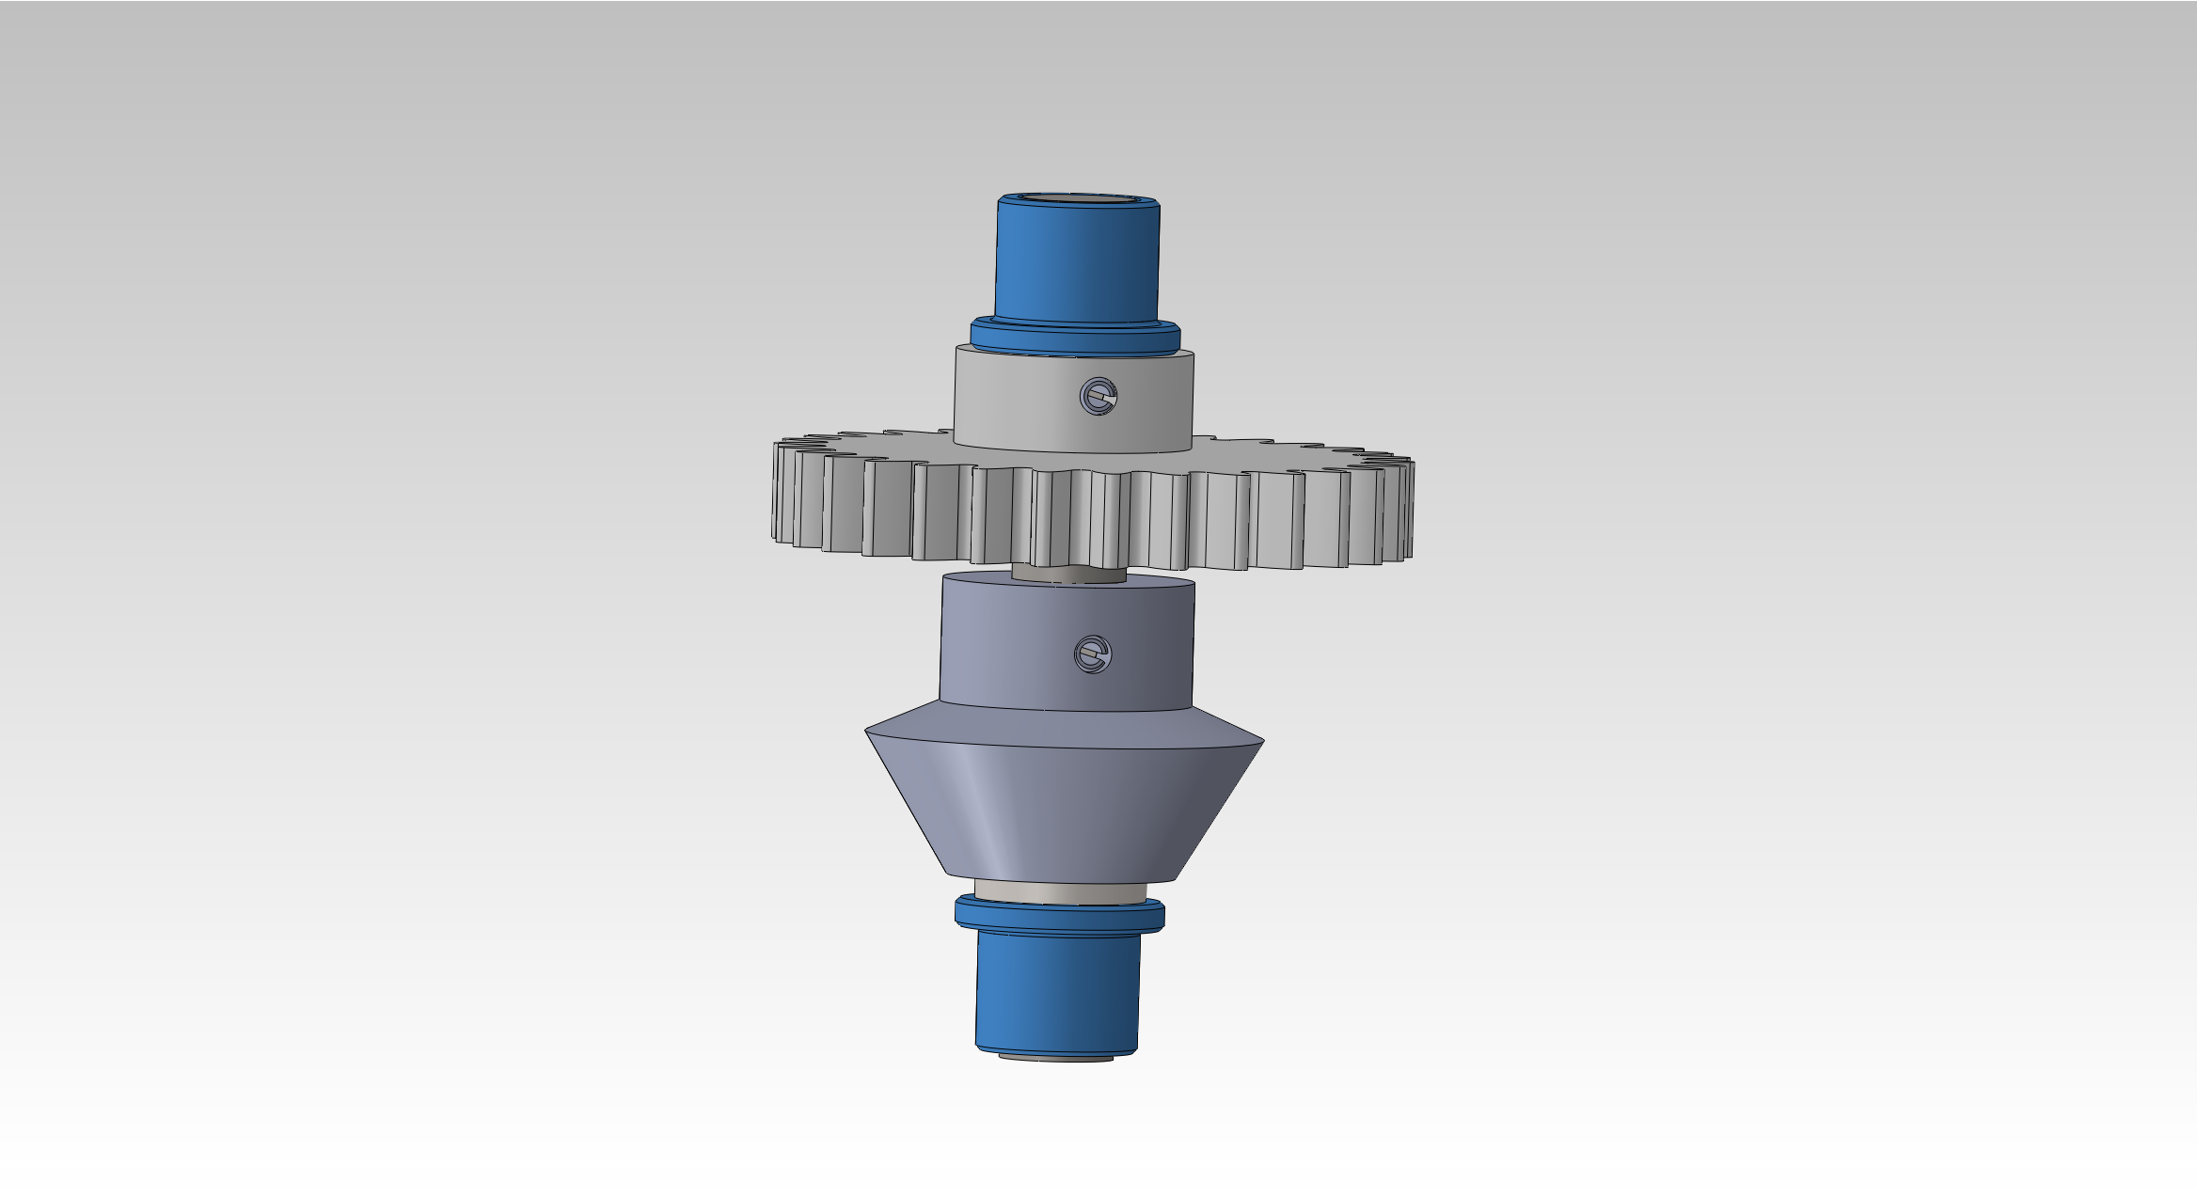Illustration 12: Bague Bronze Col. C2-251-12-17-16

Procéder à l'insertion des bagues bronzes auto-lubrifiées sur les extrémité de l'axe, comme indiqué ci-dessus.

Assemblage de la girouette

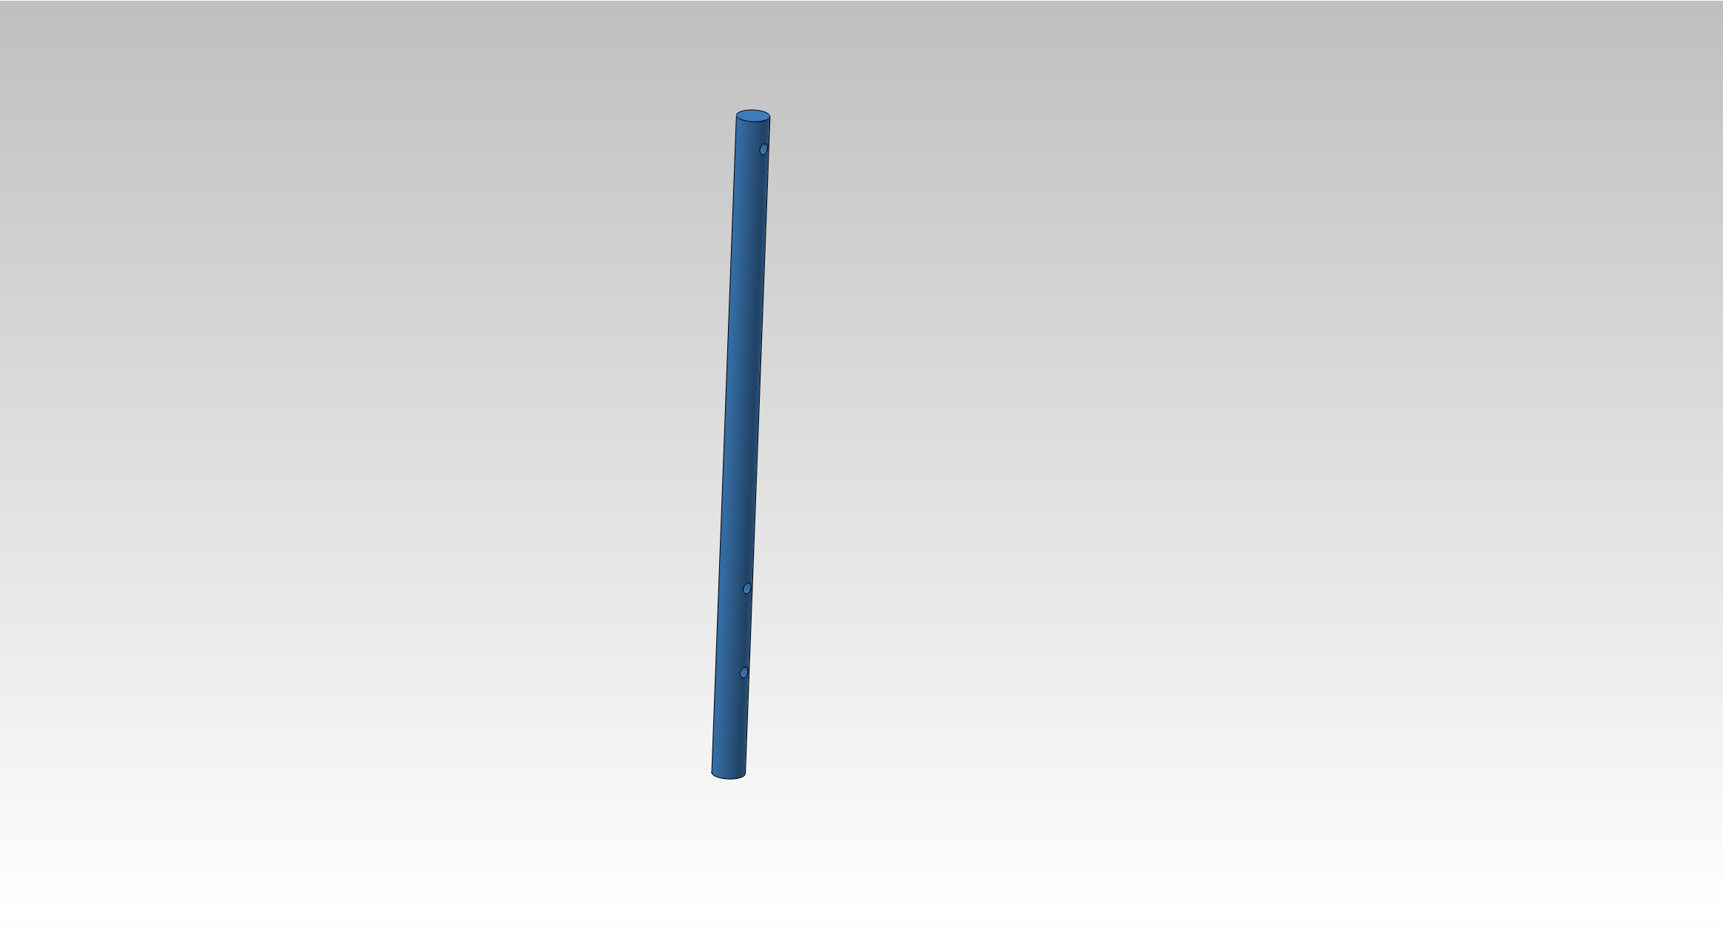Illustration 13: ASD-US000015 - Axe-girouette

Prendre l'axe girouette comme illustré ci-dessus

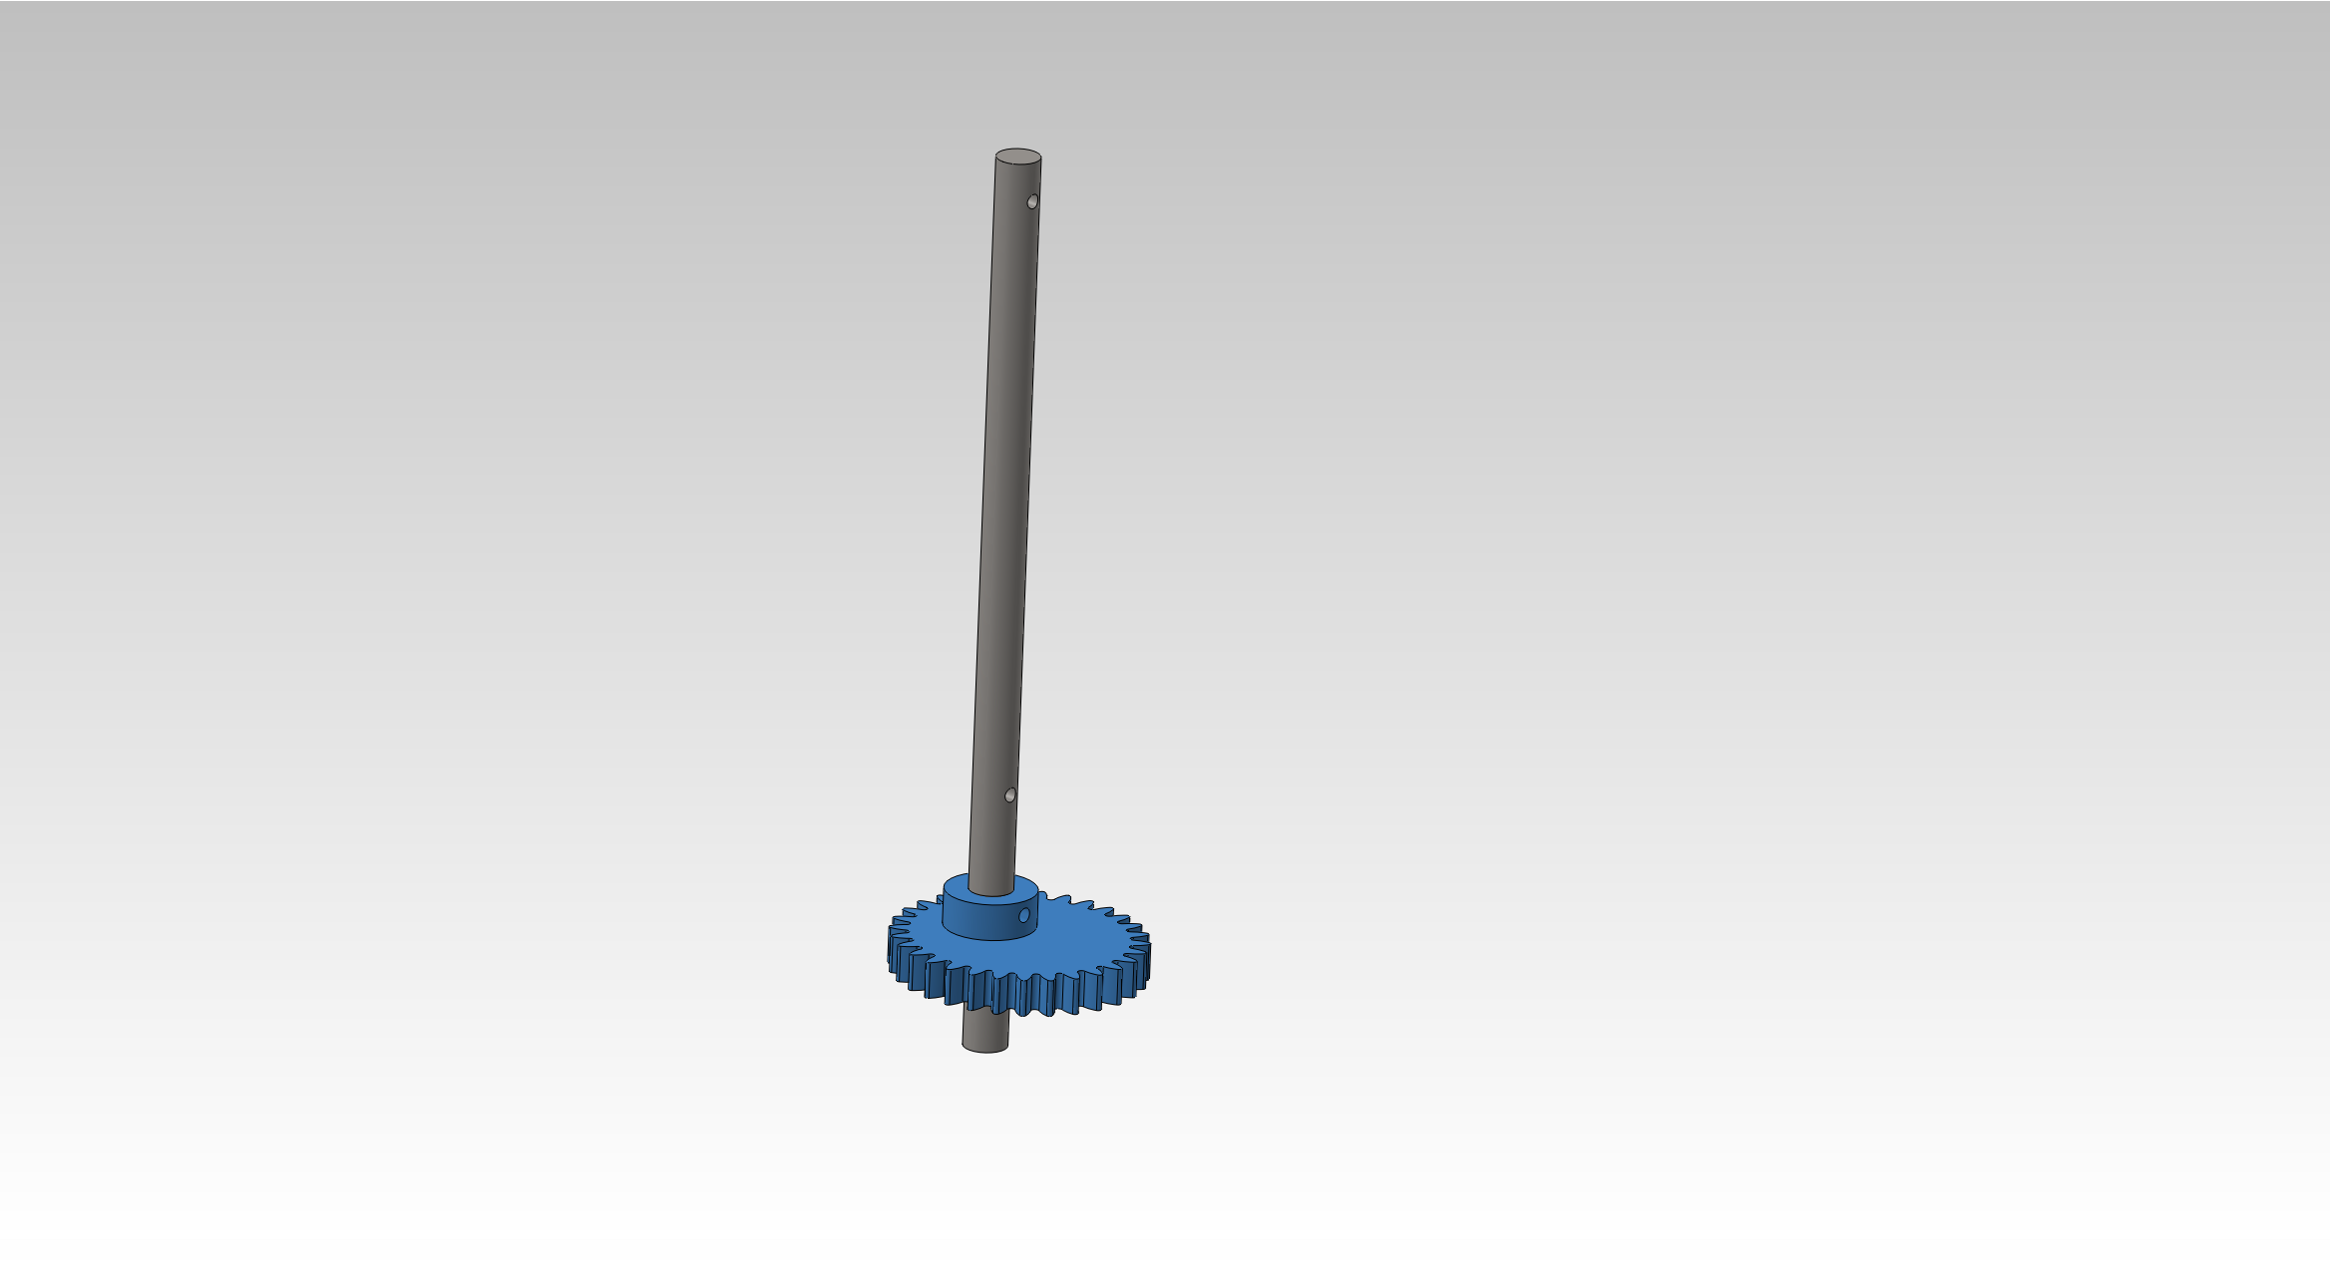Illustration 14: ASD-US000011 - EE200-25

Ajouter l'engrenage elliptique et l'orienté en face du premier trou (du coté des deux trous comme indiqué ci dessus)

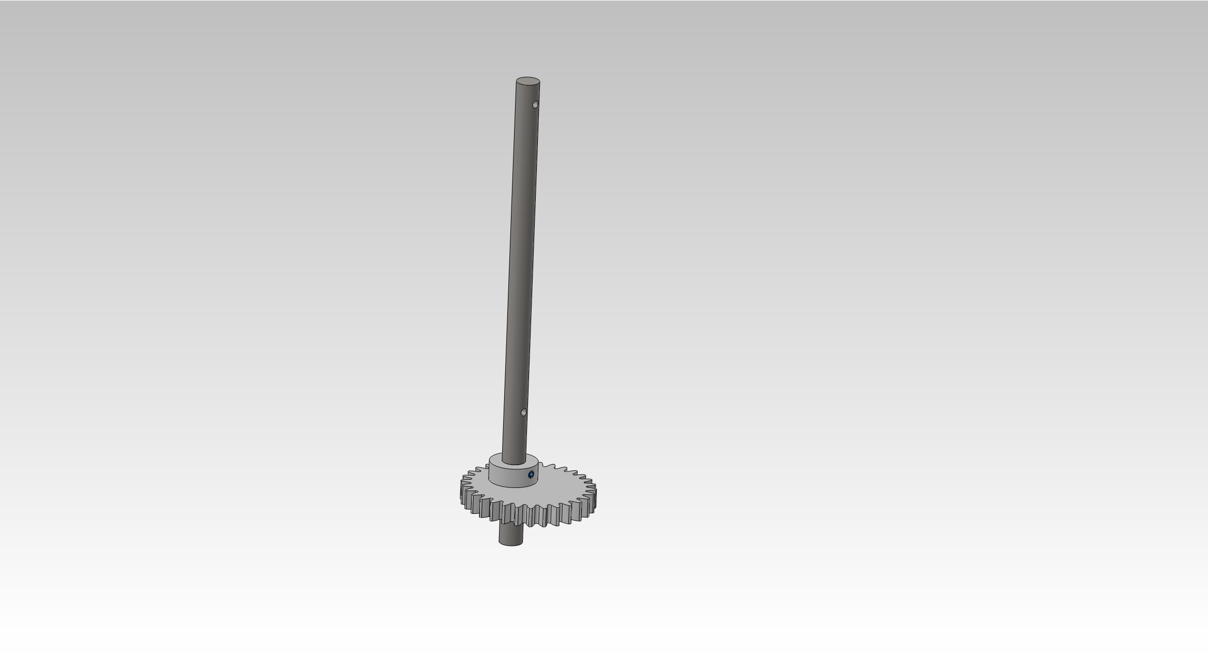Illustration 15: Goupille élastique

Verrouiller la position en insérant dans le trou diamètre 4mm une goupille élastique.

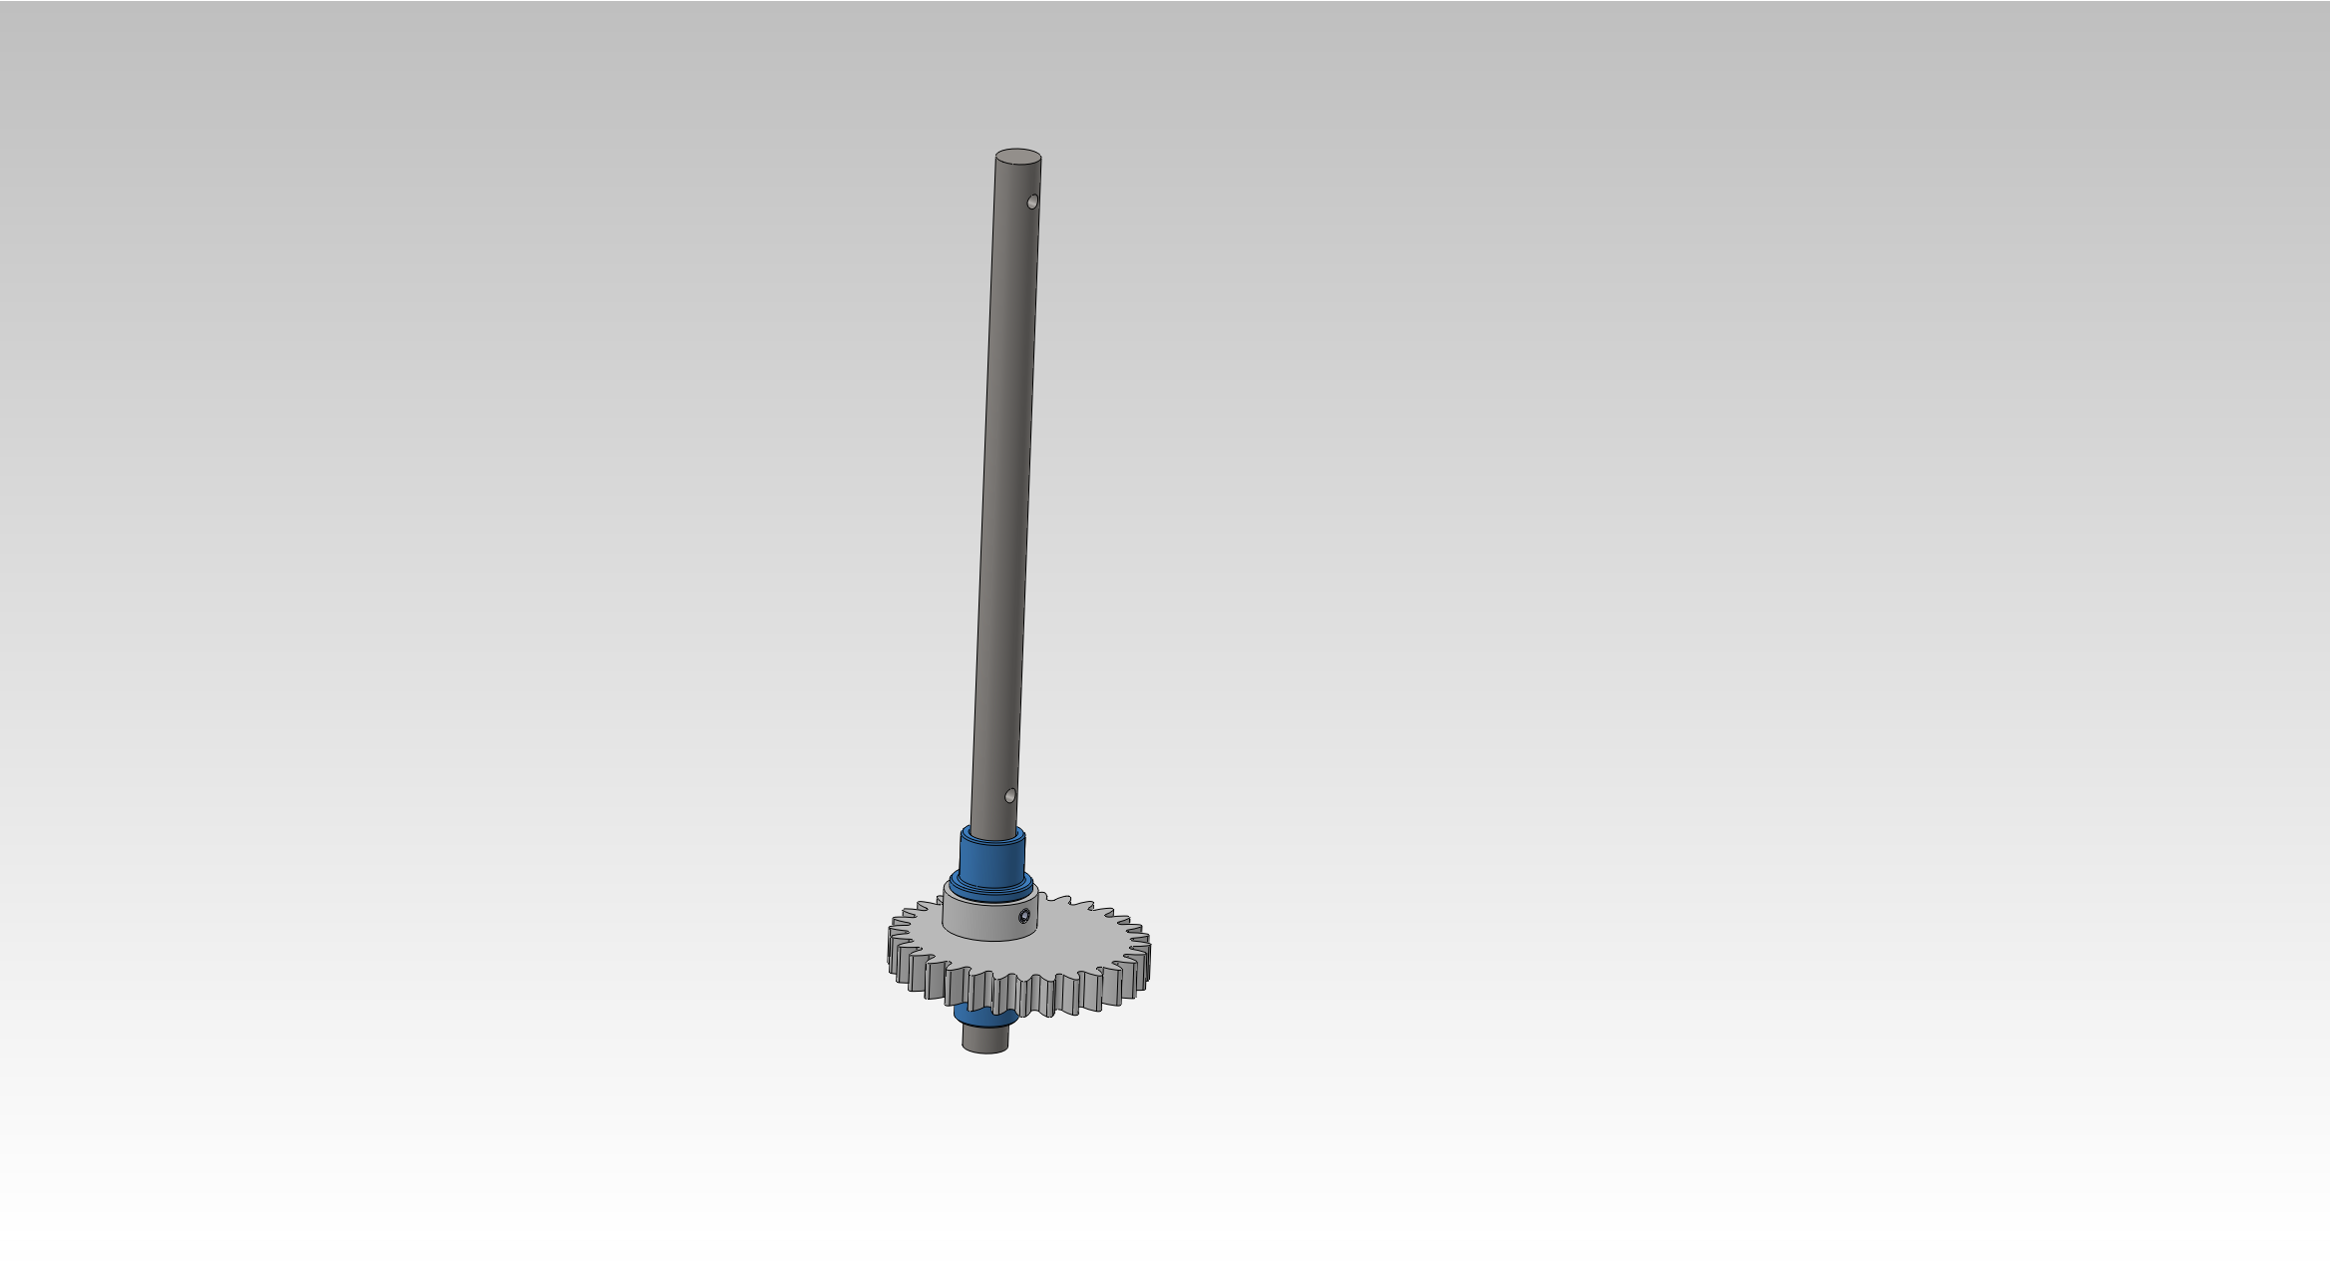Illustration 16: Bague Bronze Col. C2-251-12-17-16

Engager les deux bagues bronzes auto-lubrifiées de part et d'autre de l'engrenage élliptique.

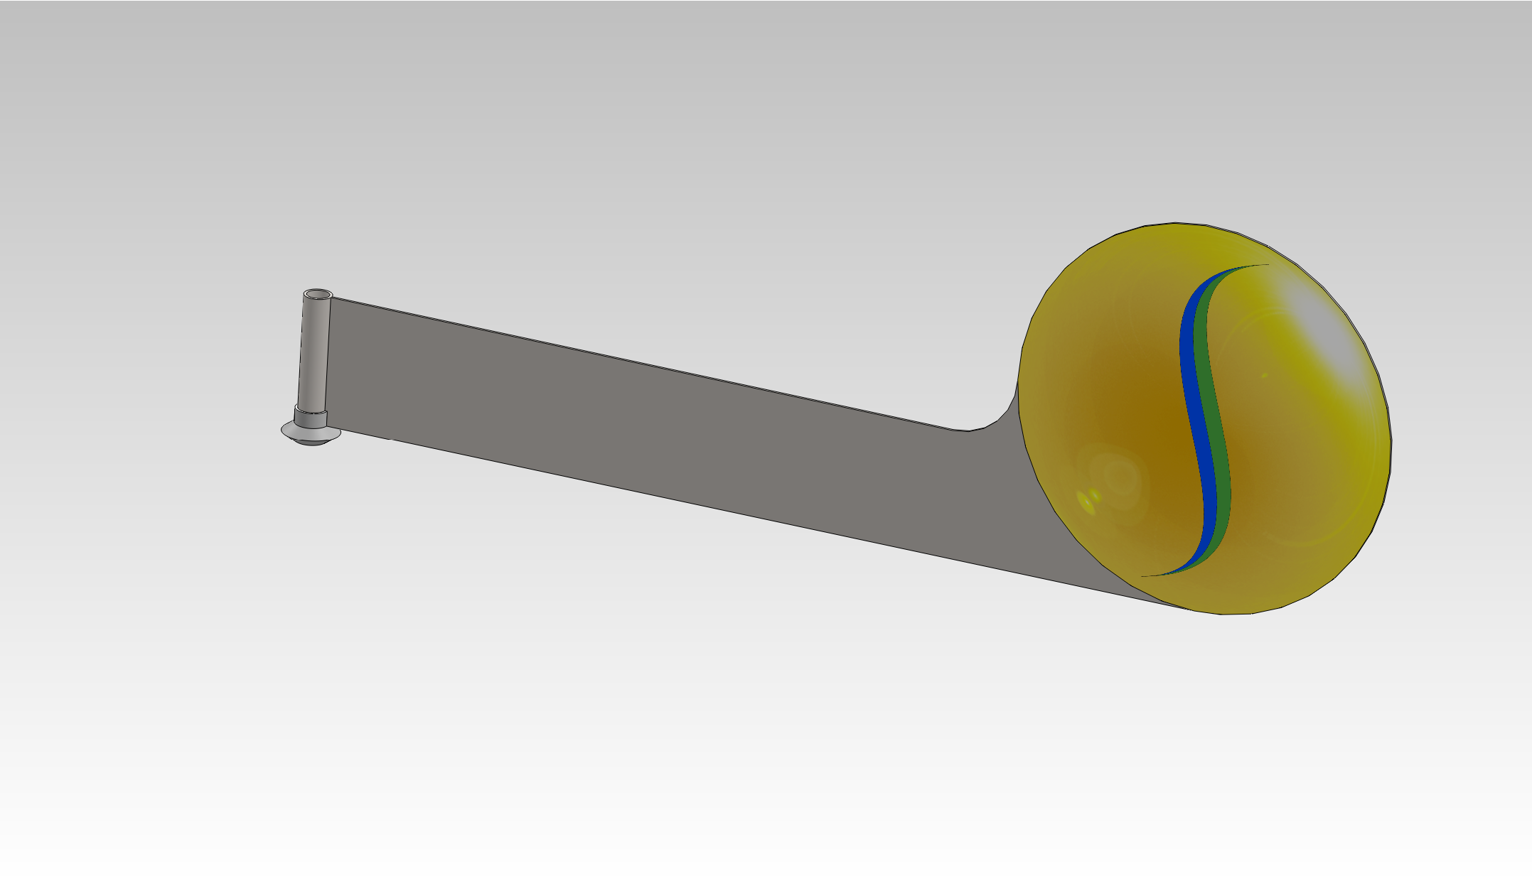Illustration 17: ASD-US000014 - Girouette + ASD-US000039 - Engrenage conique girouette

L'assemblage de l'éolienne se fait séparément en collant à l'araldite l'engrenage spécial usiné pour la girouette sur la girouette de manière à obtenir un ensemble (girouette+engrenage) solidaire.

Assemblage de l 'éolienne
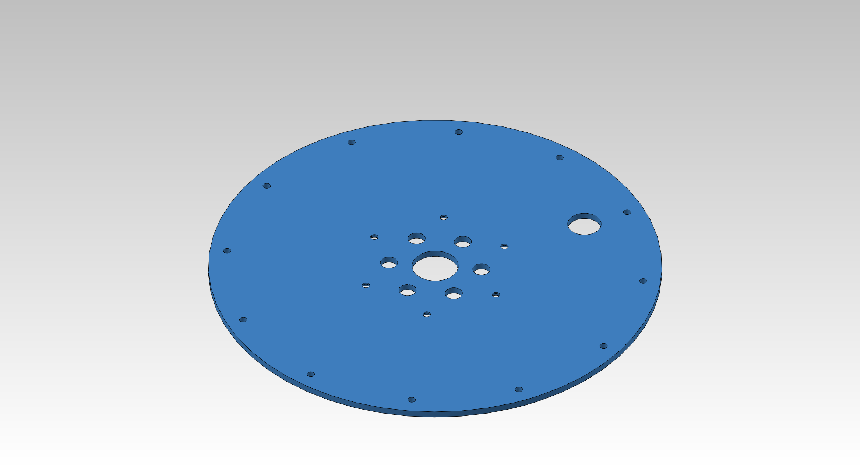Illustration 18: ASD-US000036 - Plateau-Axe-fixe

Positionner le plateau axe fixe sur une table.

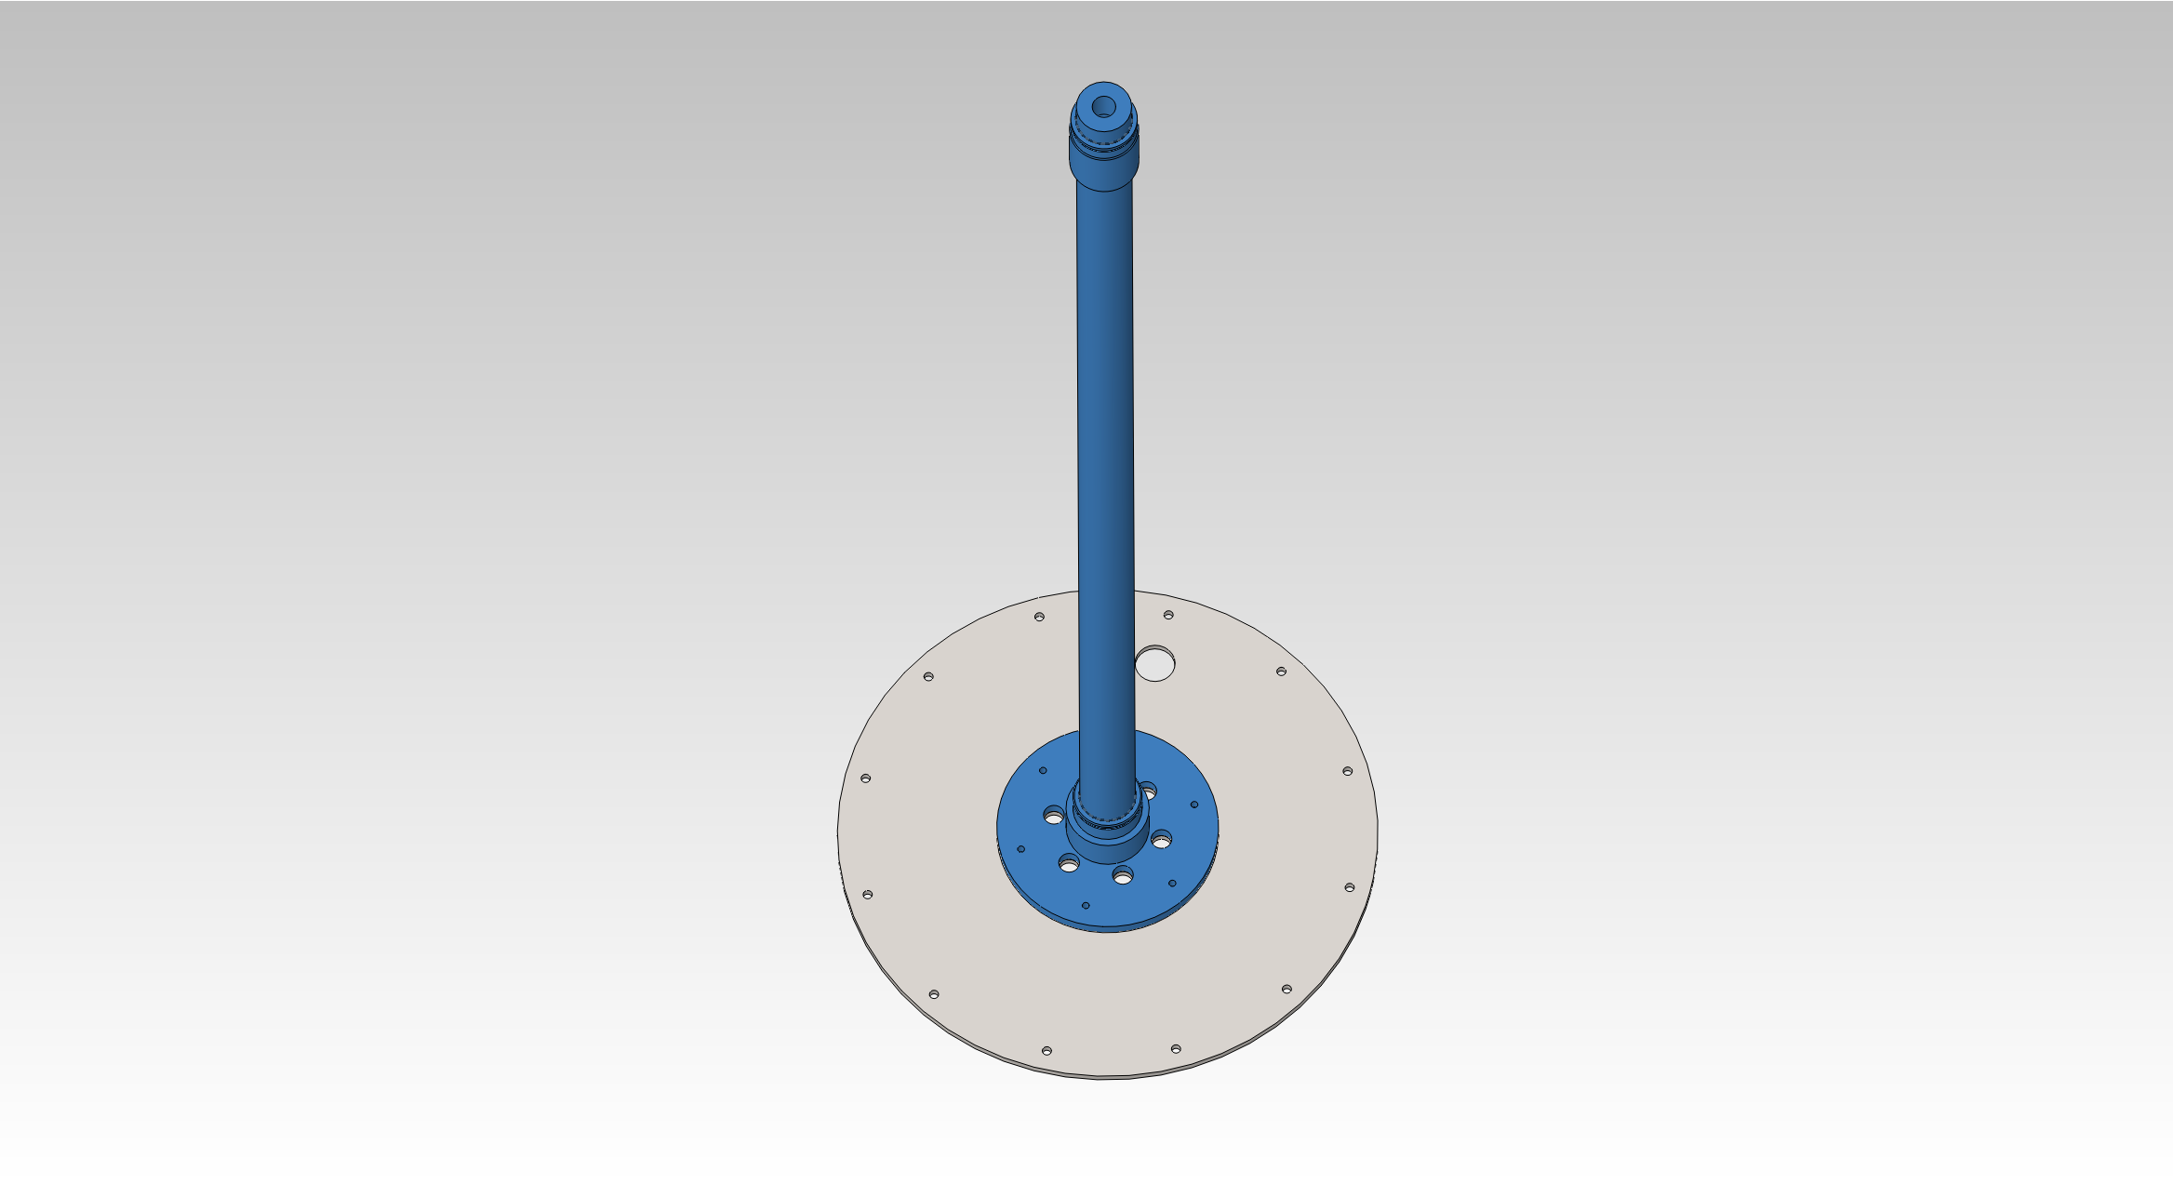Illustration 19: ASD-ST000001 - Axe fixe rotor

Positionner l'axe fixe à l'horizontal sur une table et visser le plateau axe fixe sur l'axe.
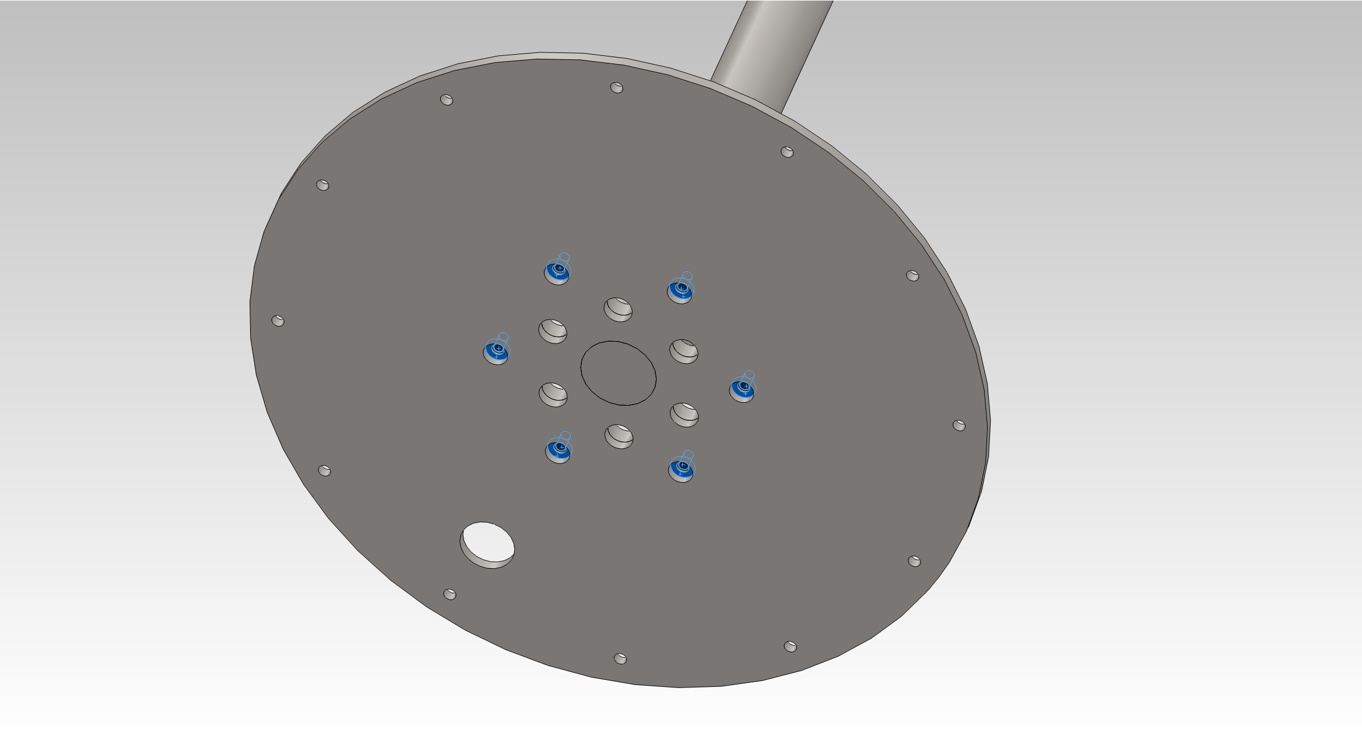Illustration 20: Positionnement de vis M6 pour fixation plateau sur axe

Prendre soin de positionner les lamages du plateau du coté des têtes de vis.
Prendre les vis M6 CHC L30mm ainsi que du frein filet. Visser avec clé allen de 5.
Poser l'ensemble à la verical (plateau en bas ;) sur une palette.

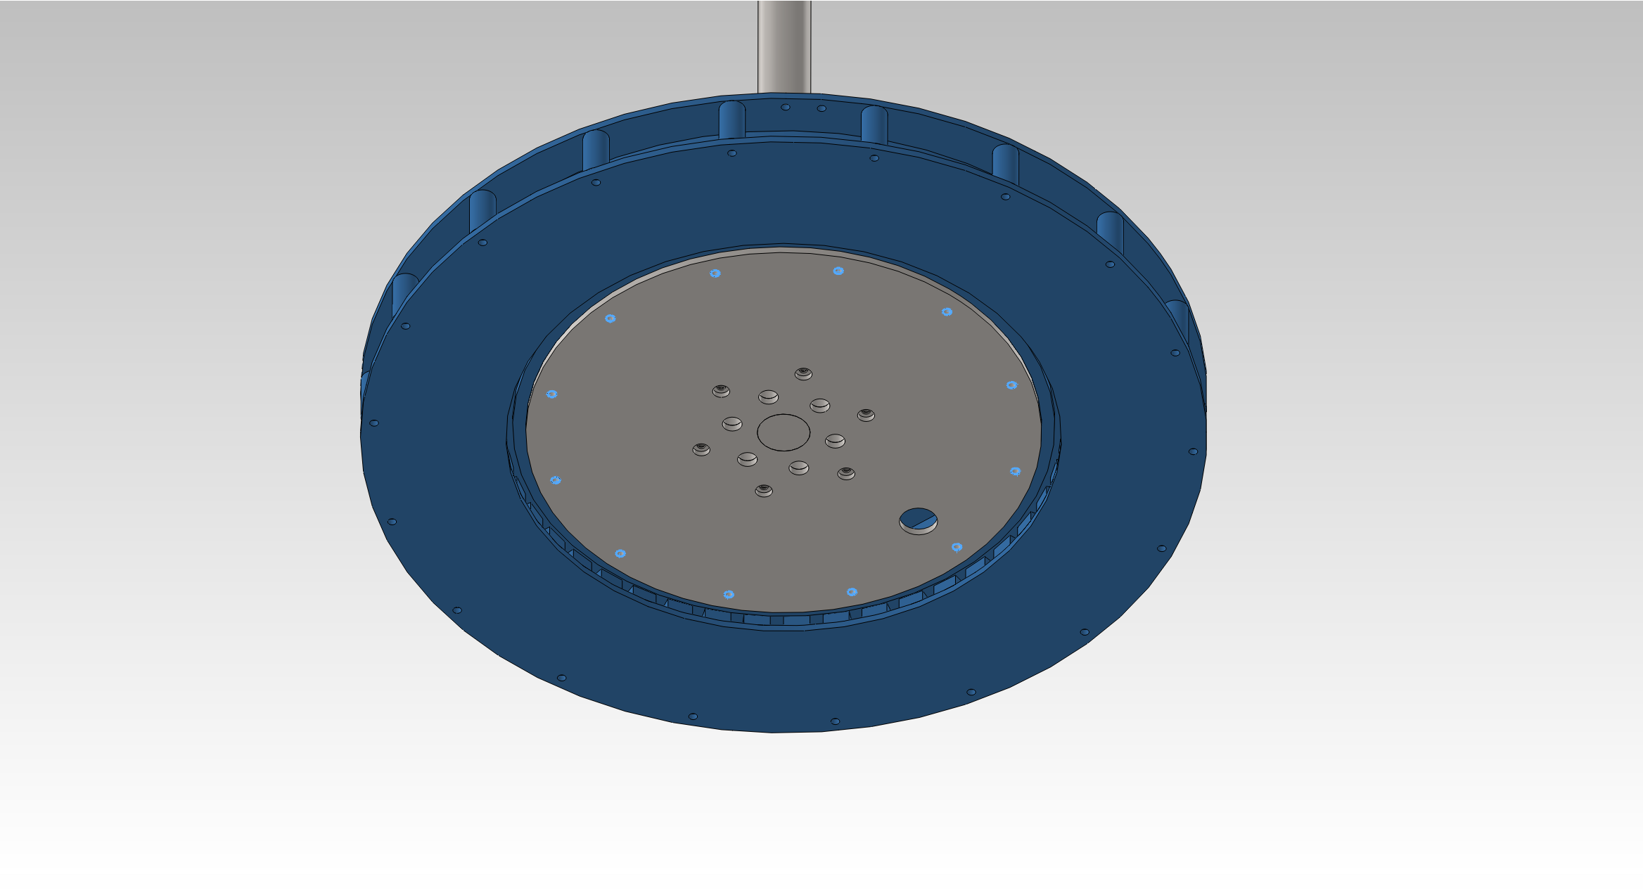Illustration 21: Alternateur assemblé

Enfiler l'alternateur sur l'axe. Prendre soin de mettre les câbles de l'alternateur au niveau du trous de sortie (D22)
Il n'est pas possible dans l'immédiat de visser l’alternateur. Il faudra cependant le faire lorsque l'axe rotor sera assemblé sur les roulements.

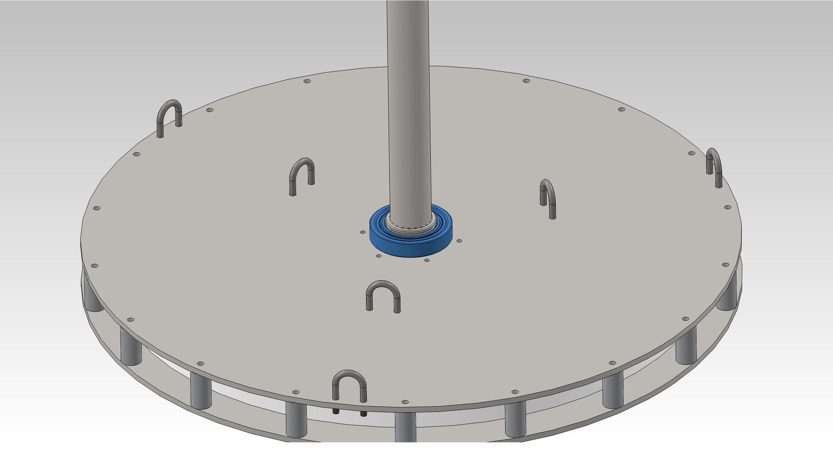Illustration 22: Roulement à bille 6010 2RS

Enfiler le roulement par l'axe

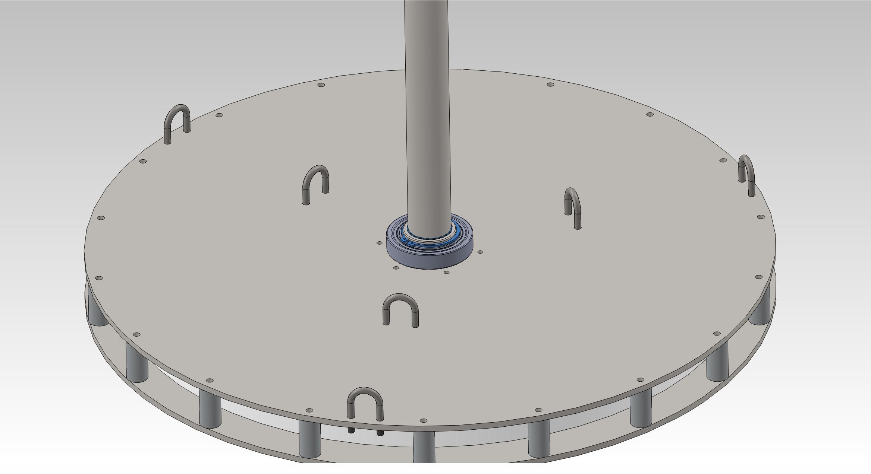Illustration 23: Circlips - Clips Extérieur F3-04-50

Enfiler le circlips par l'axe. Soulever l'axe fixe rotor de manière à faire apparaître la gorge du circlips et en clipser celui-ci.

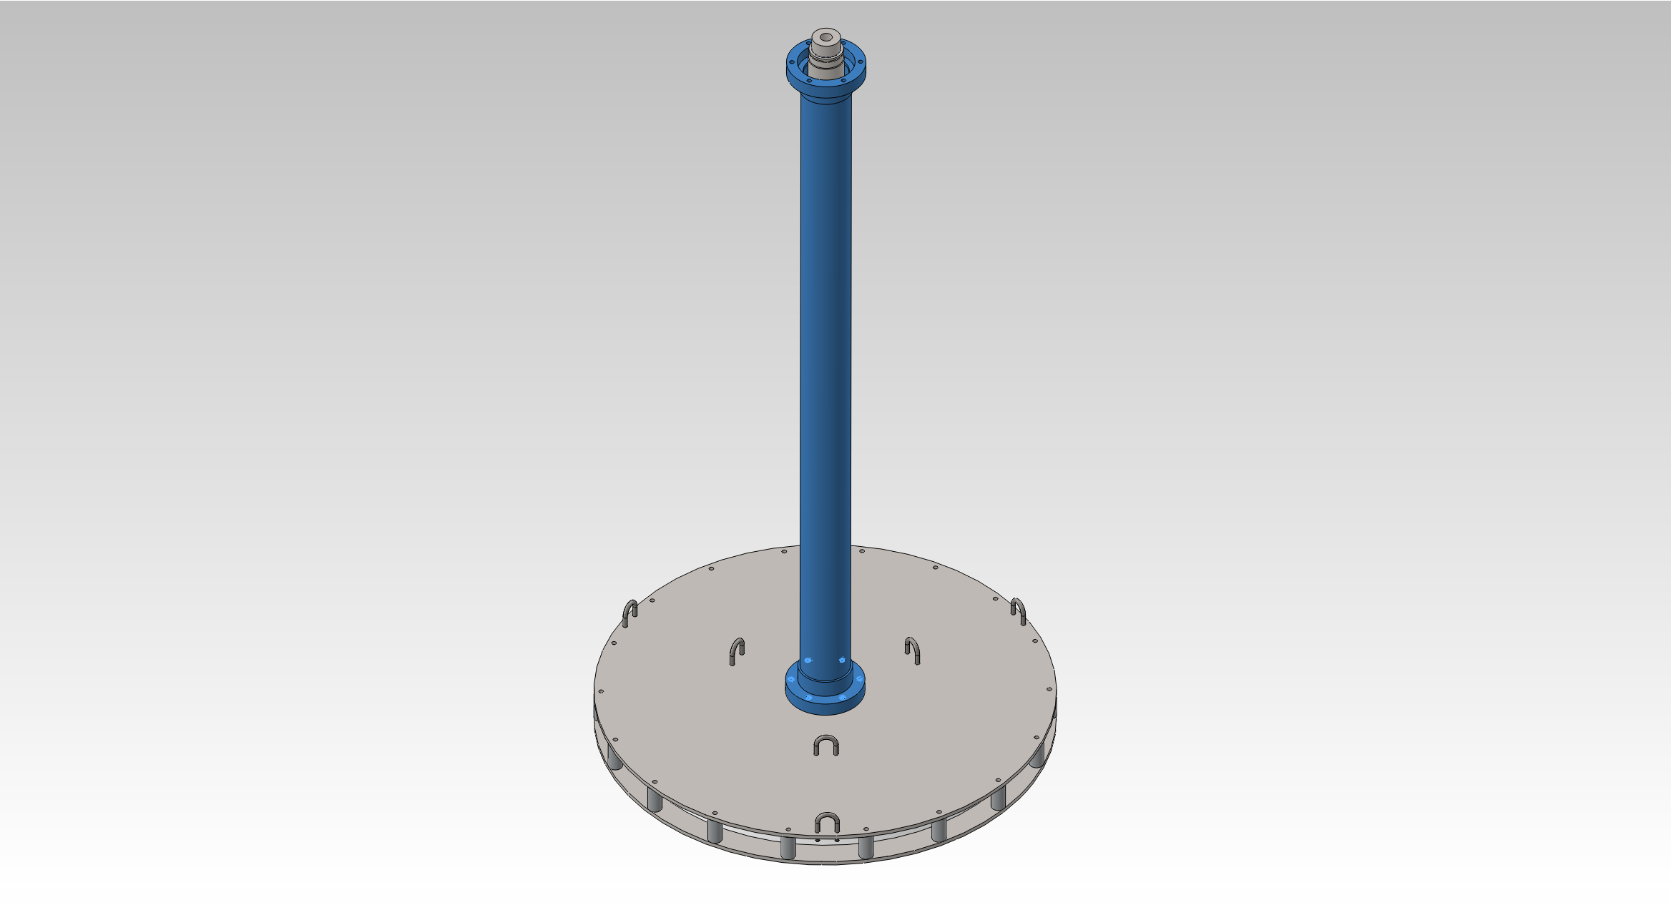Illustration 24: ASD-ST000005 - Axe-rotor+Porte-platine

Enfiler l'axe-rotor+porte-platine sur l'axe fixe et procéder à l'assemblage par 6 vis CHC M6 L30mm + frein filet

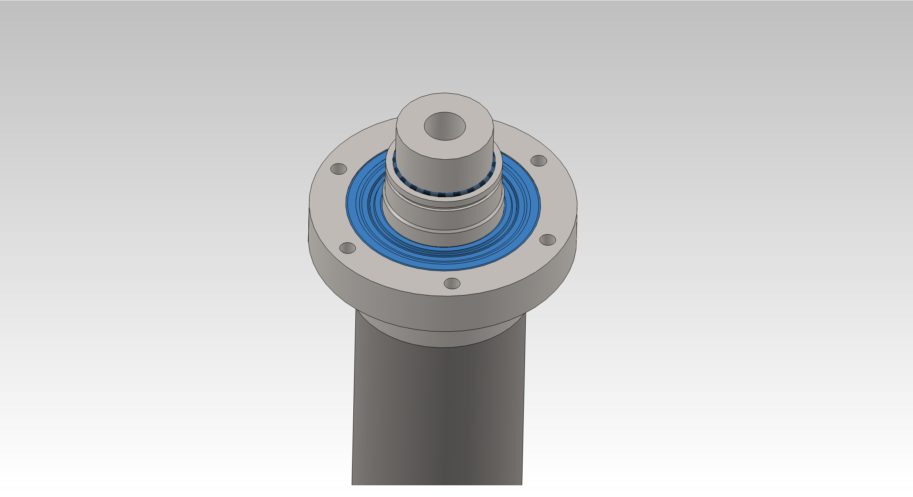Illustration 25: Roulement 6010 2RS

Engager le deuxième roulement qui permet de faire le guidage de l'axe.

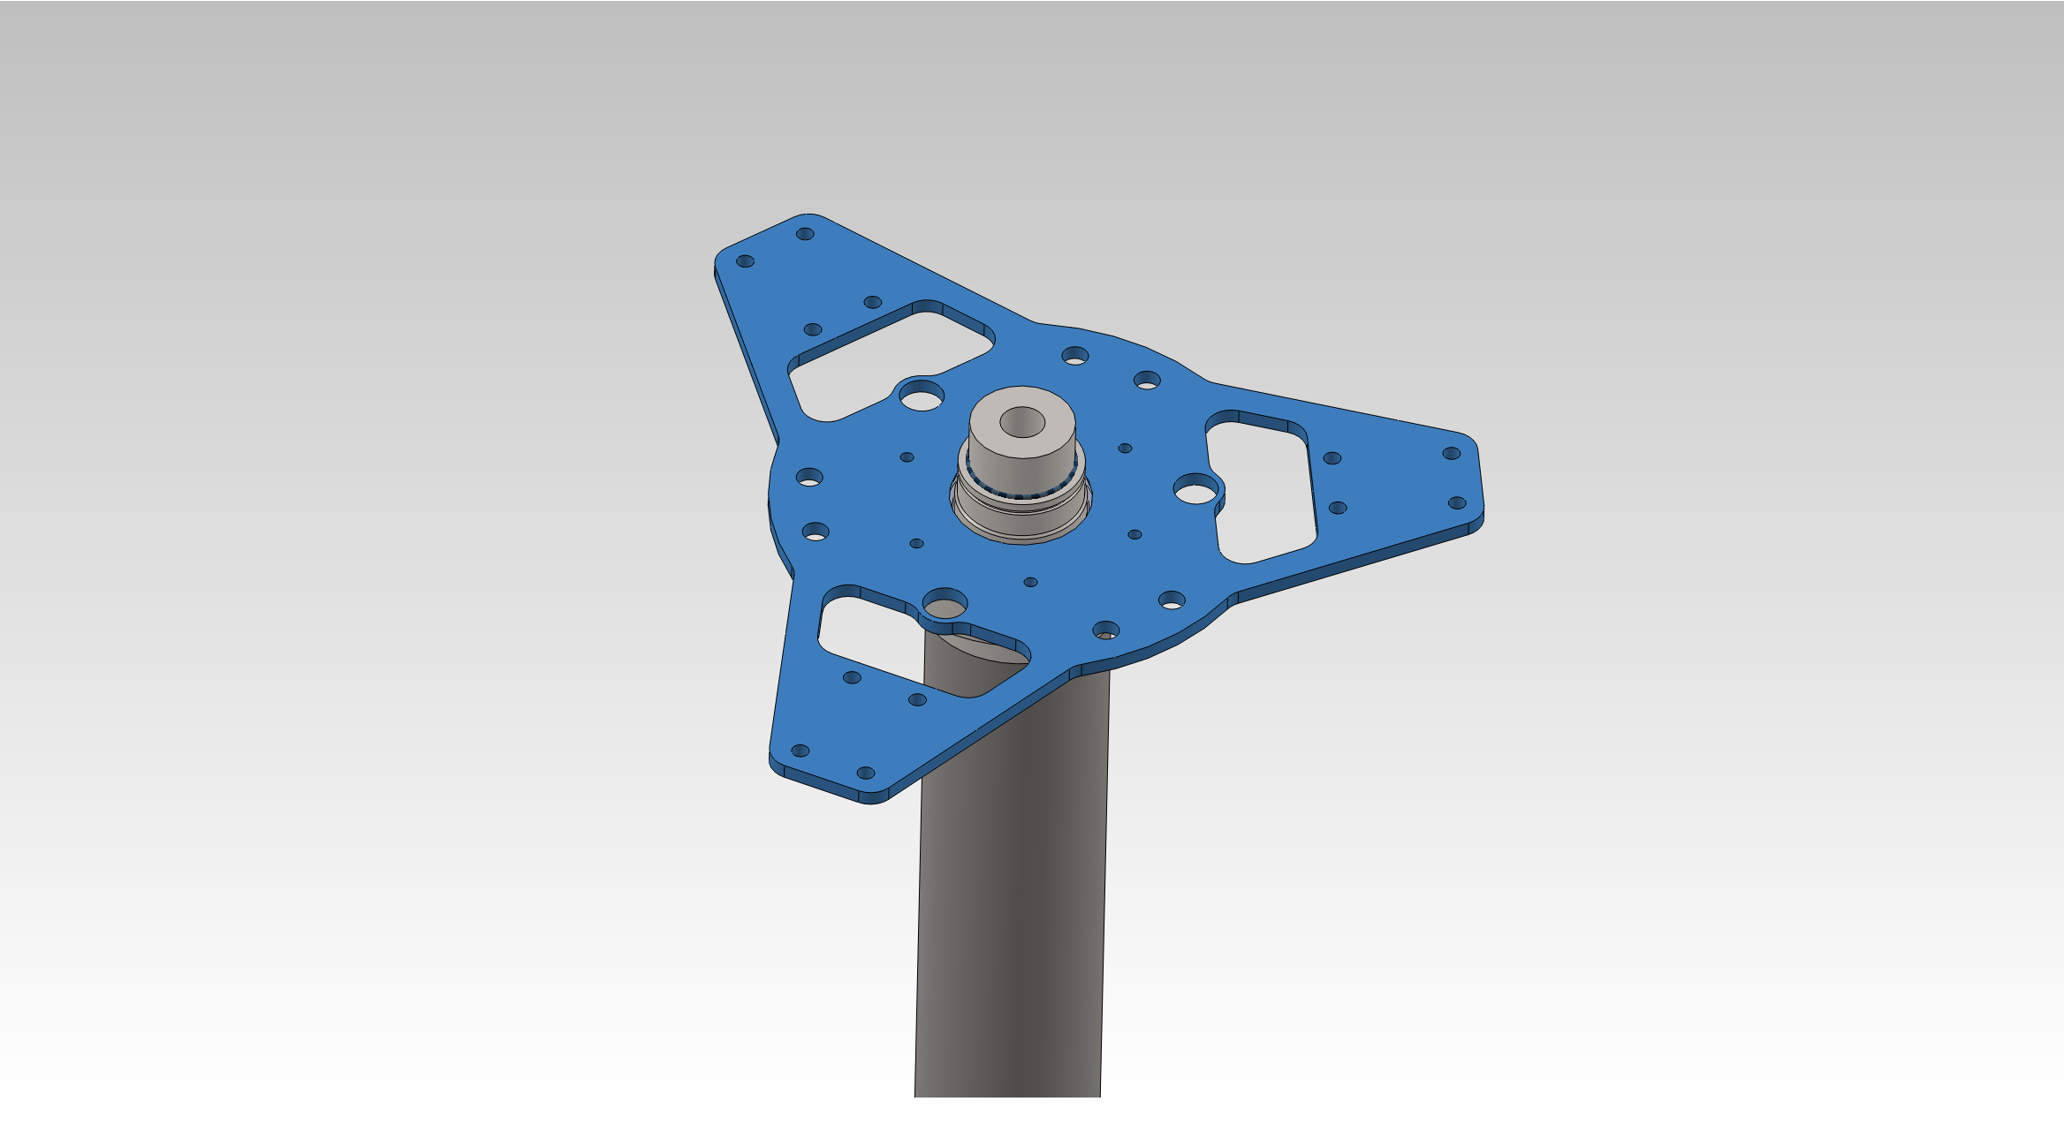Illustration 26: ASD-US000008 - platine supérieure

Engager la platine supérieure par le haut de l'éolienne. Aligner les trous des étrier de manière à assurer que les bras seront bien alignés.
Visser cette platine en utilisant 6 vis M6 CHC L30mm avec frein filet.
Remarque : Profiter que l'axe est maintenant guidé pour réaliser l'assemblage du bobinage de l'alternateur sur le plateau fixe.
Mettre l'axe à l'horizontal et visser les 6 vis M6 CHC L30mm avec frein filet.

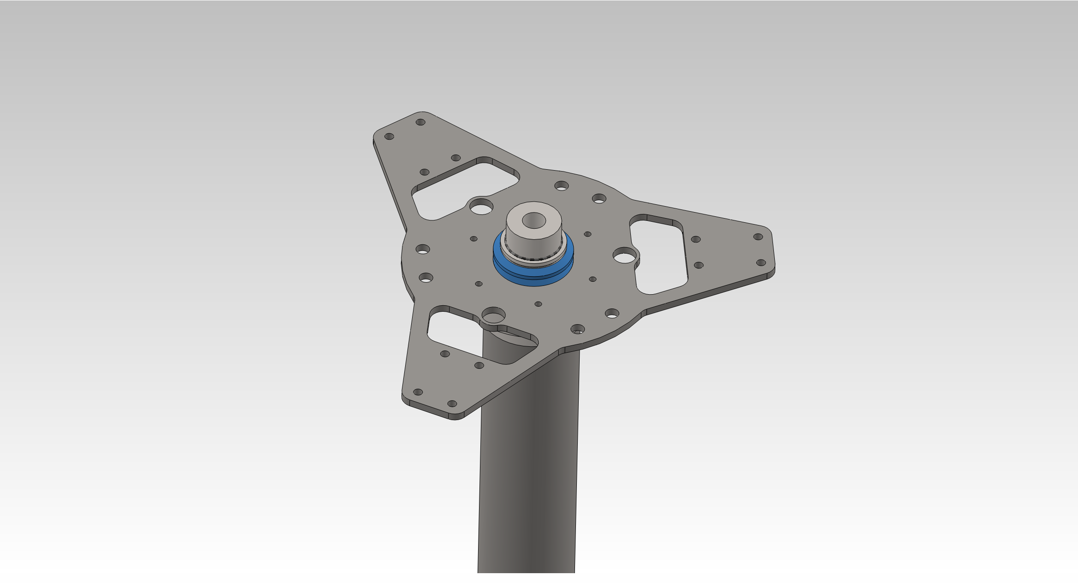Illustration 27: Joint VS effet axial NBR V 50S

Enfiler le joint en haut de l'axe pour assurer l'étanchéité entre l'axe fixe et la platine.

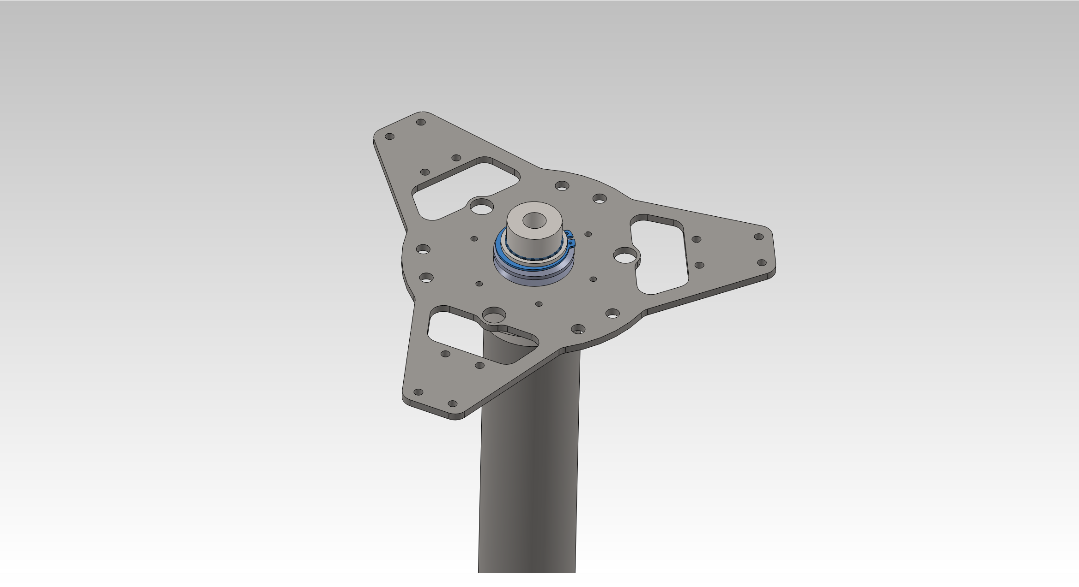Illustration 28: Circlips - Clips Extérieur F3-04-48

Insérer le circlips dans la gorge prévue à cet effet de manière à maintenir le joint.

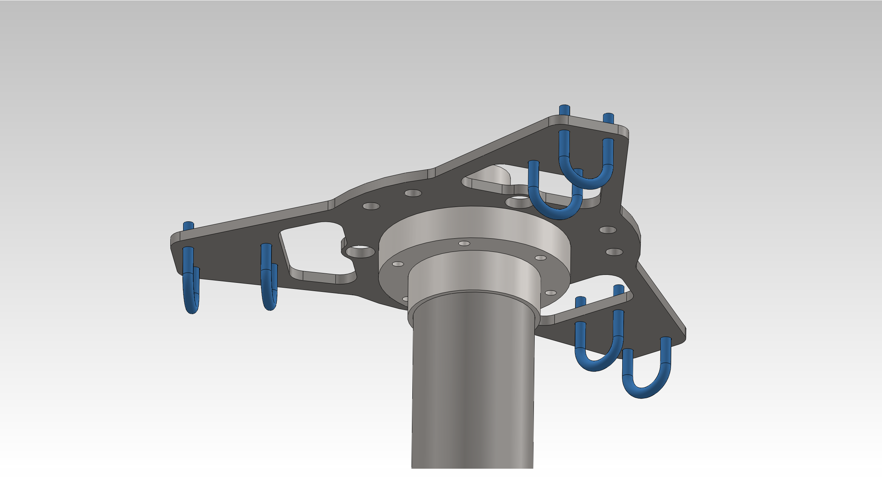Illustration 29: Etrier ISO+2HU A2

Monter les étriers comme indiqué sur le visuel ci-dessus. Ajouter les boulons en faisant dépasser la tige fileté de l'équivalent d'un diamètre de tige.

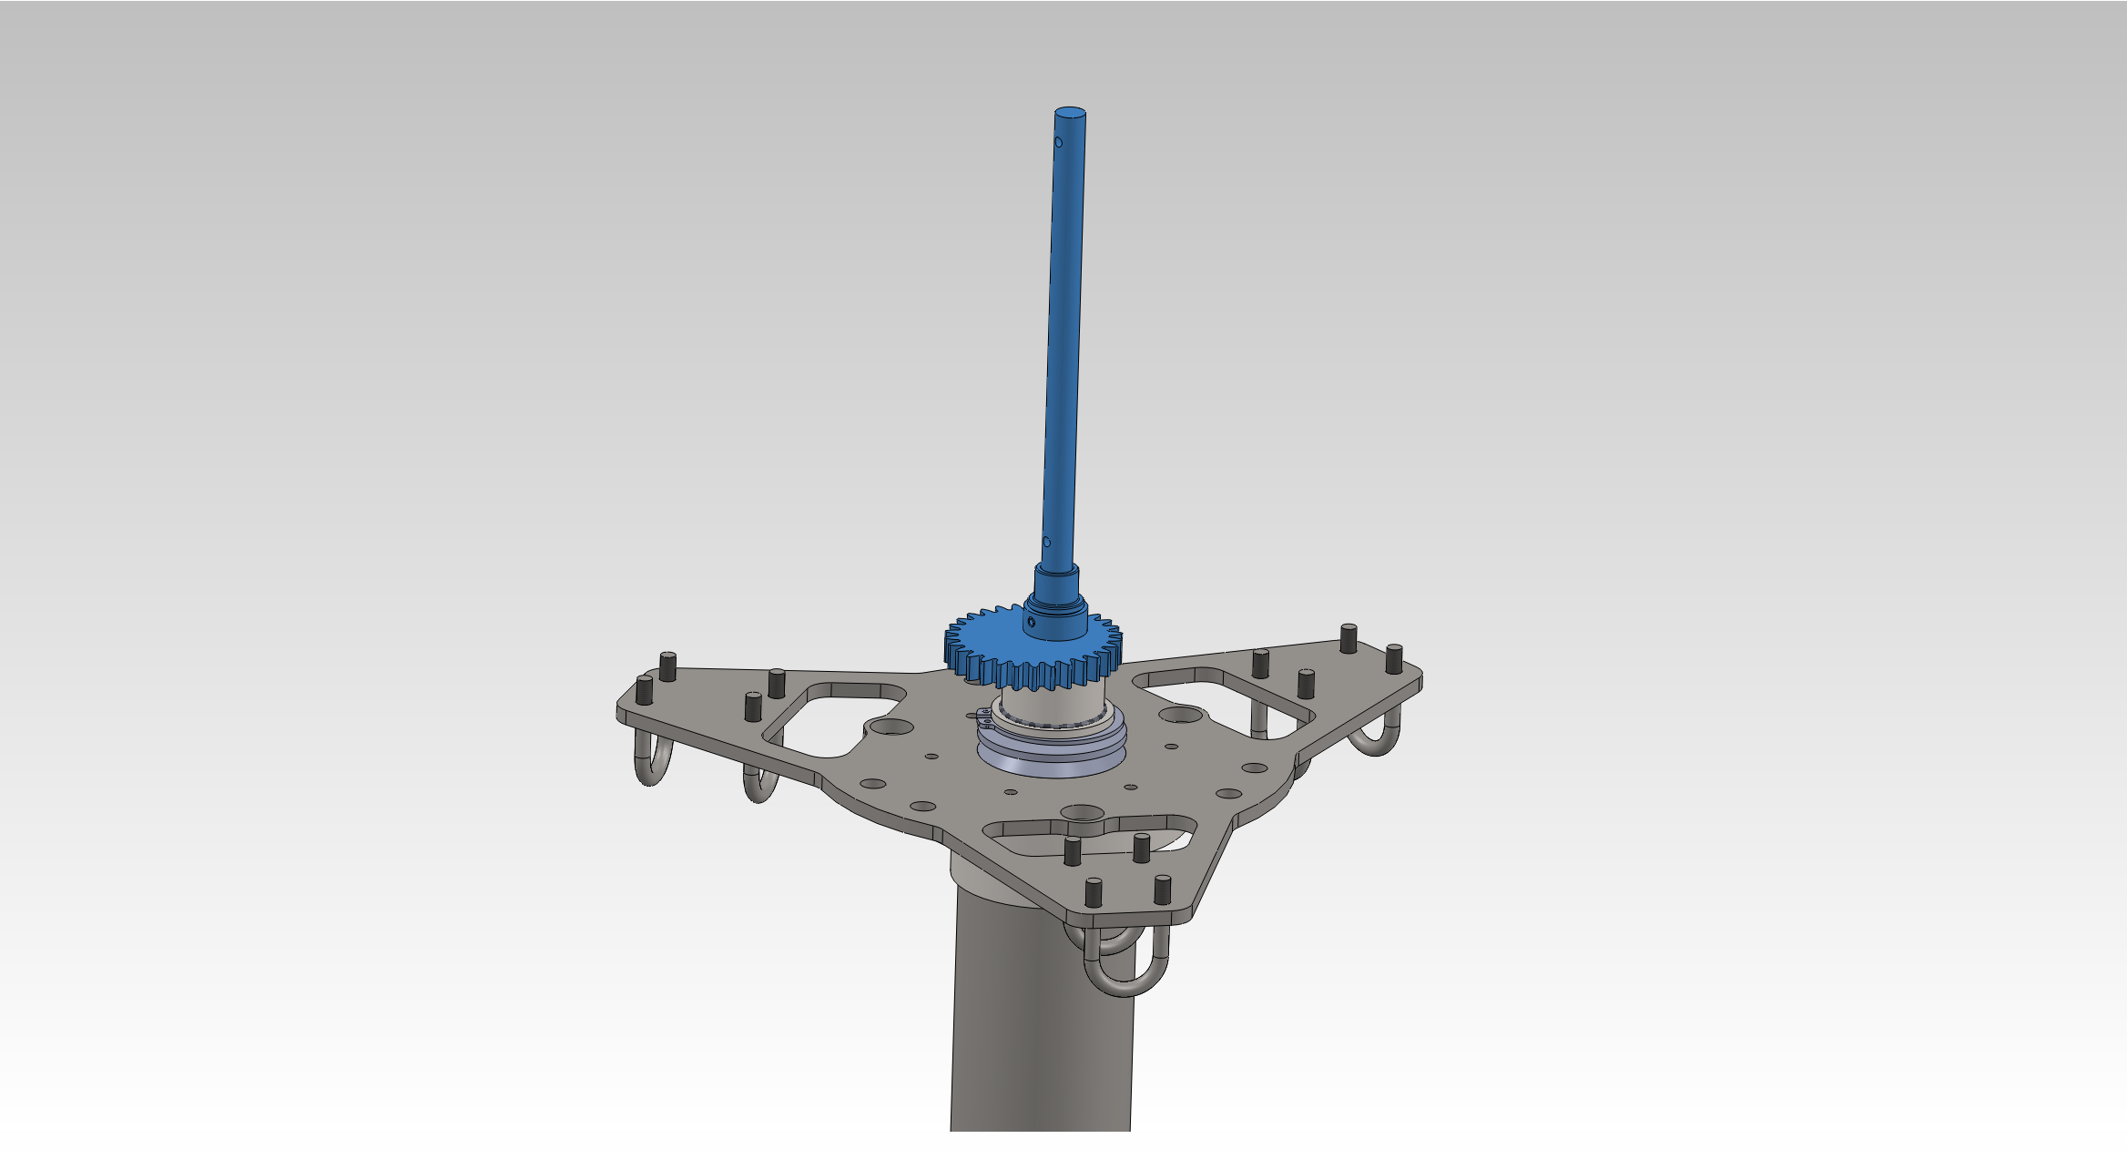Illustration 30: Axe girouette + Elliptique

Assembler sur l'axe fixe, comme indiqué ci dessus, l'assemblage axe girouette + elliptique précédemment assemblé au paragraphe 3.

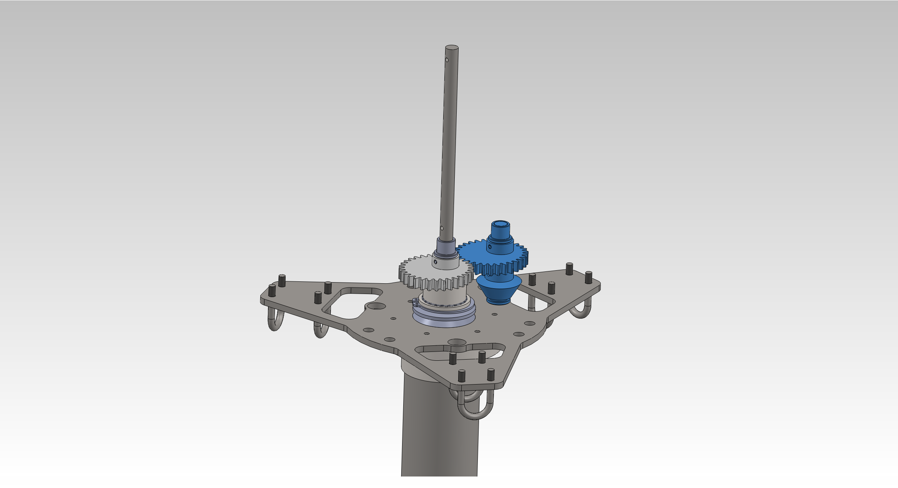Illustration 31: Satellite

Monter le premier satellite dans un des trous trous diam 17mm prévu à cet effet.

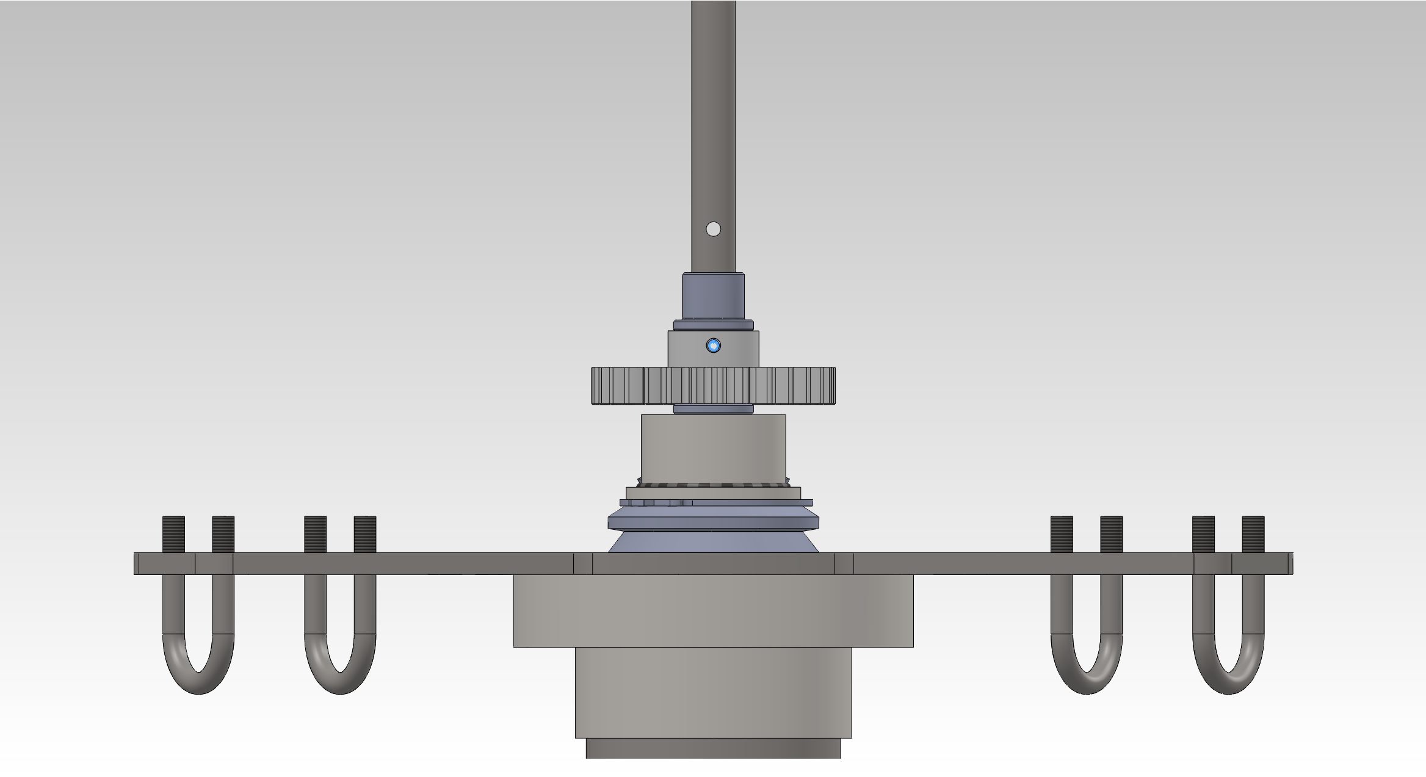Illustration 32: Positionnement de l'elliptique

Faire attention au positionnement angulaire du satellite par rapport à l'axe de la girouette.
Une vérification et de tourner les engrenages de manière à observer l'alignement des trous de goupille. Ceci assure que la paire d'engrenage est bien montée.

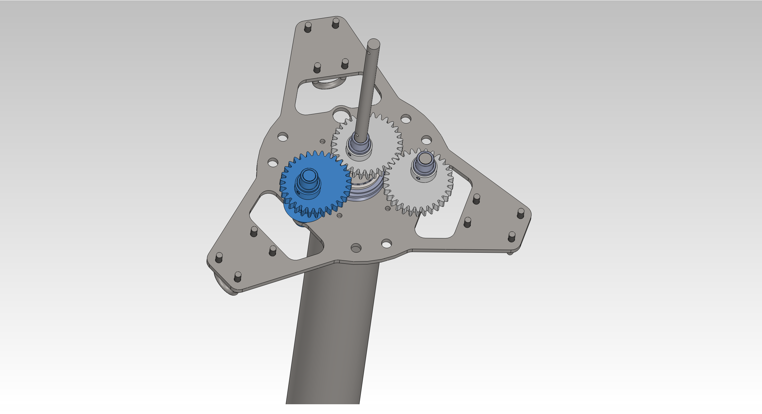Illustration 33: montage du deuxième satellite

Procéder de la même manière pour le montage et alignement du deuxième satellite.

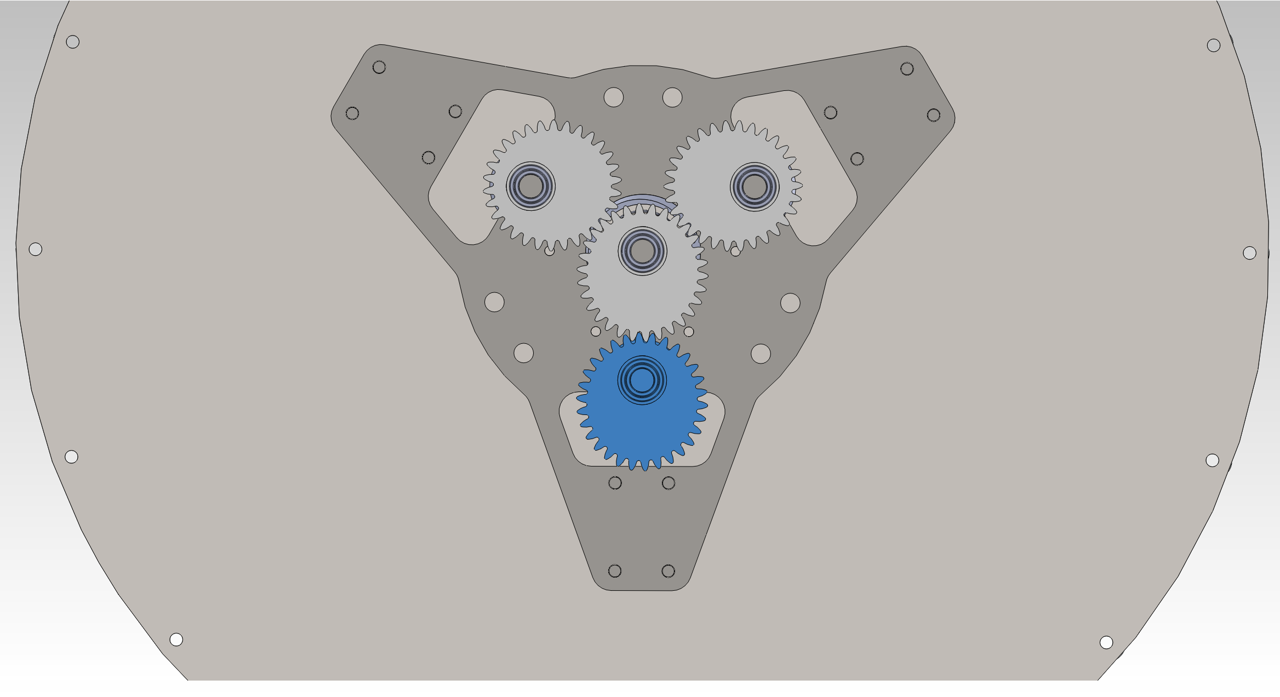Illustration 34: montage du troisième satellite

Enfin procéder au montage du troisième et dernier satellite.
Vous devriez avoir les trois satellites dans la position du visuel ci-dessus.

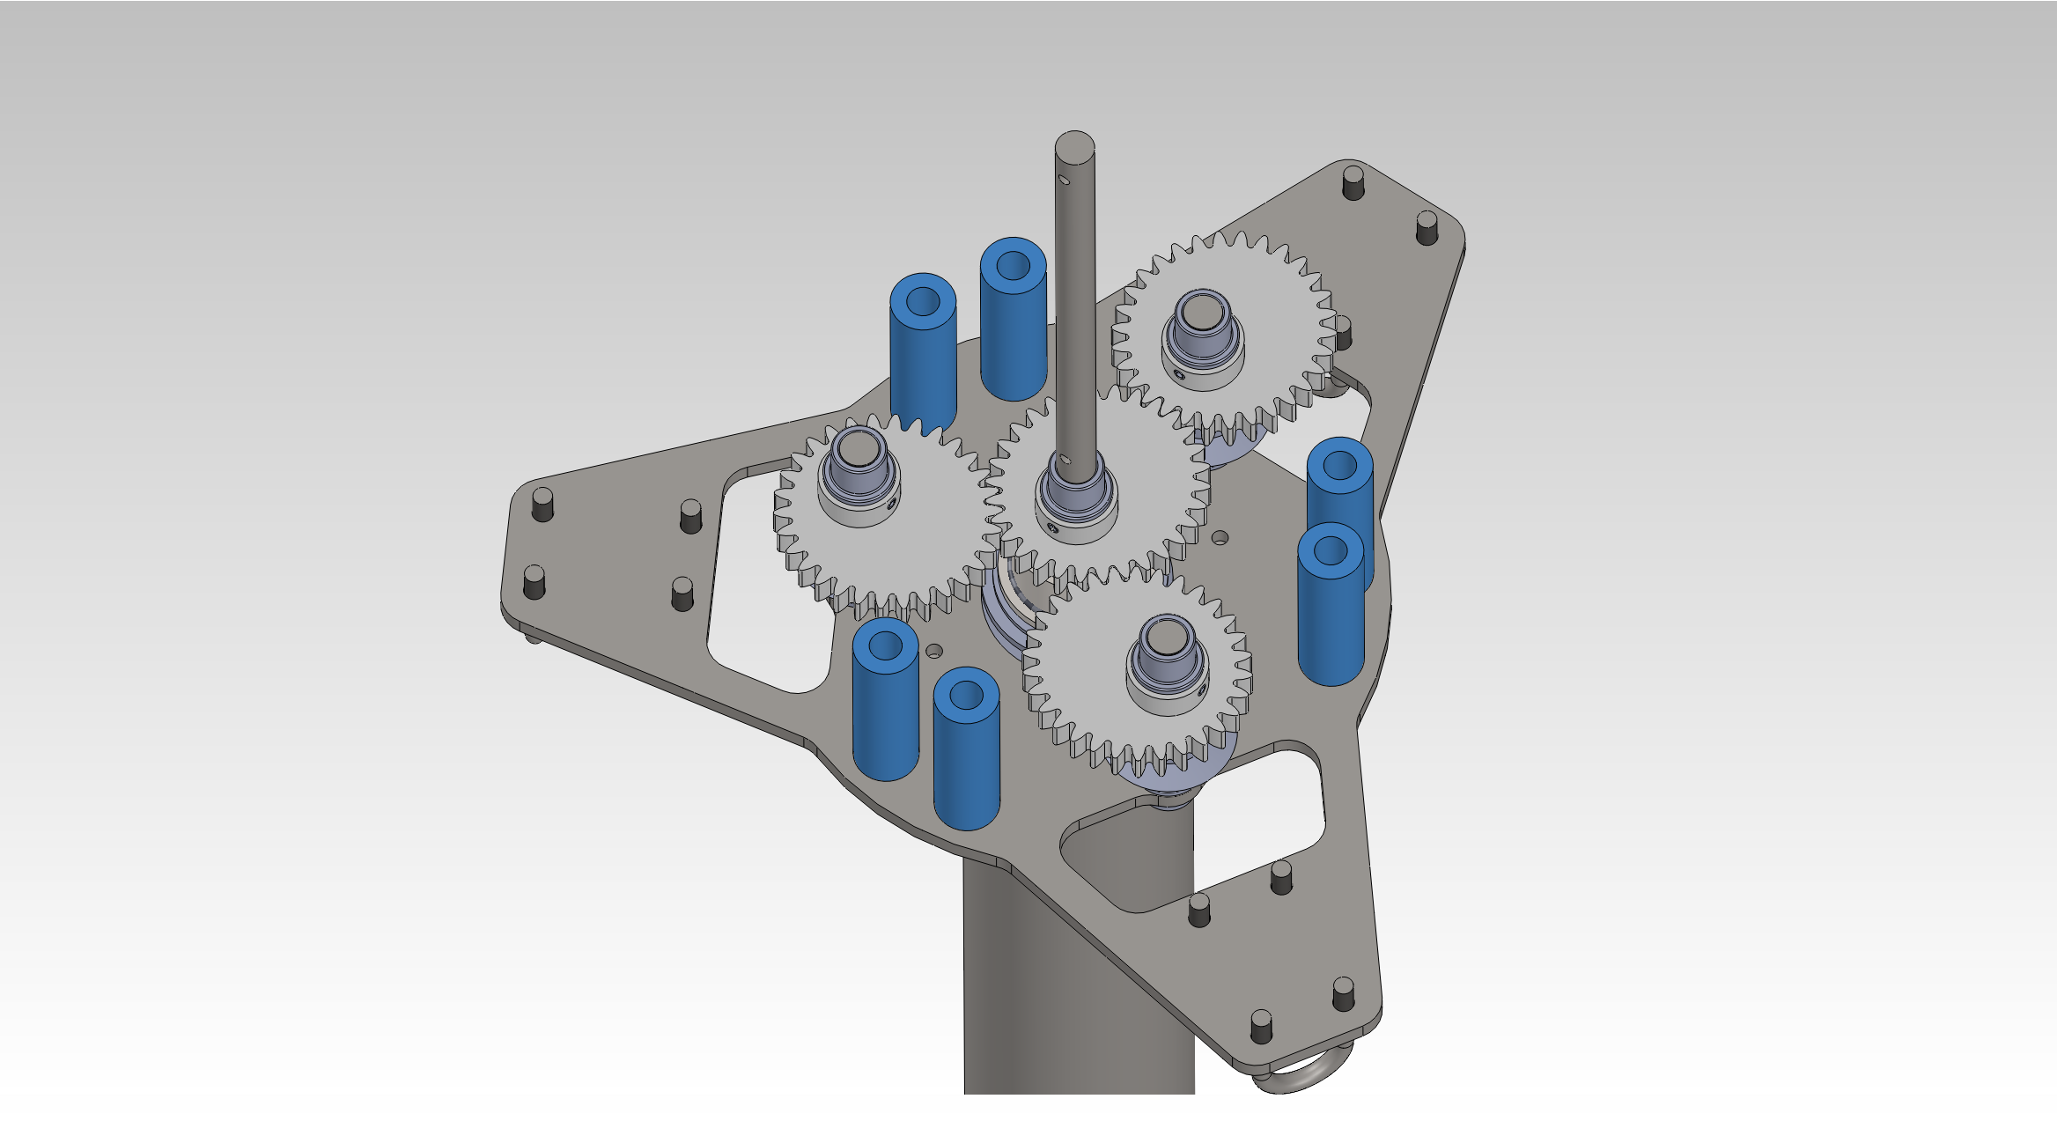Illustration 35: ASD-US000012 - entretoise

Positionner les entretoises sur le plateau supérieur

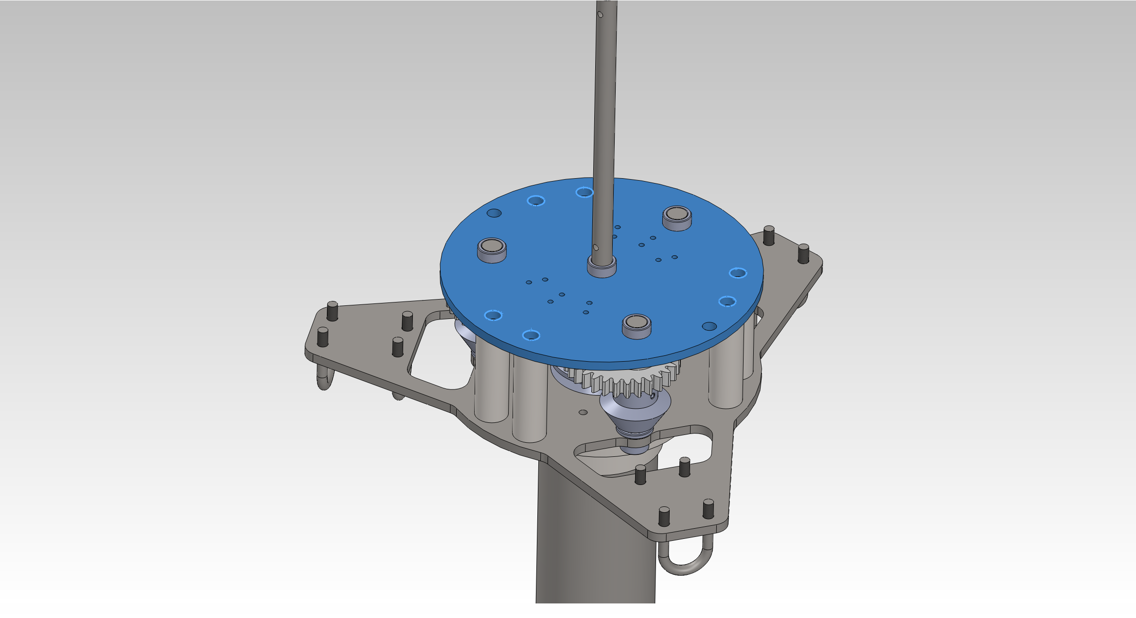Illustration 36: ASD-US000013 - Porte-satellite

Enfiler le porte satellite sur l'axe de la girouette par le trou central, en prenant soin de bien insérer les satellites dans leur logement.
Une fois en appui sur les entretoises, insérer les 6 vis M10 CHC par le haut, et visser sur le filetage de la platine.
Avant d’effectuer le serrage, vérifier la bonne rotation des satellites et de l'axe de la girouette.
Si nécessaire procéder à un léger déplacement du porte satellite pour trouver la position permettant la rotation la plus libre des satettites et de l'axe de girouette.
A ce moment là, serrer les vis M10 au contact une sur deux puis toutes pour répartir le serrage.
Vérifier encore la bonne rotation.
Si tout tourne de manière libre alors procéder au serrage fort, ajouter les boulons M10 (avec frein filet) sous la platine pour verrouiller le serrage.

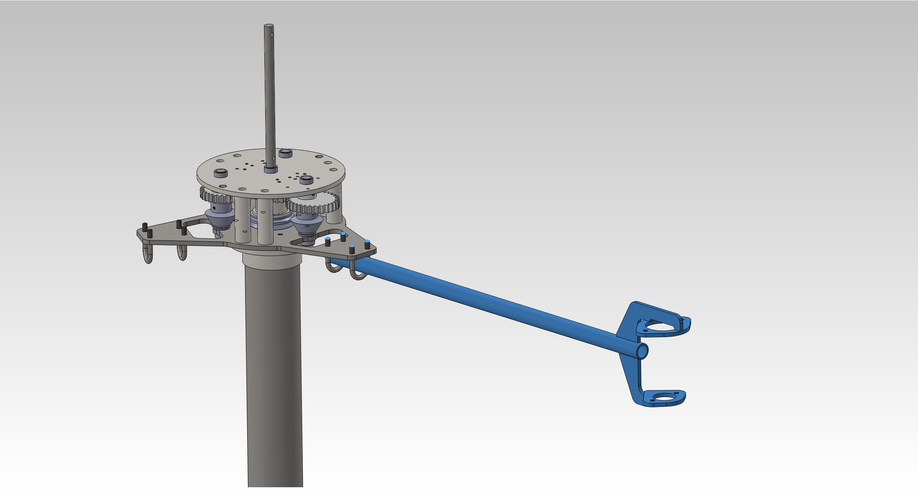Illustration 37: ASD-ST000004 - Bras superieur

Positionner le premier bras supérieur tel que le bout du tube soit au ras de l'ouverture de la platine et orienter le bras comme indiqué ci dessus.
Procéder au serrage léger des étriers pour permettre le maintient du bras.

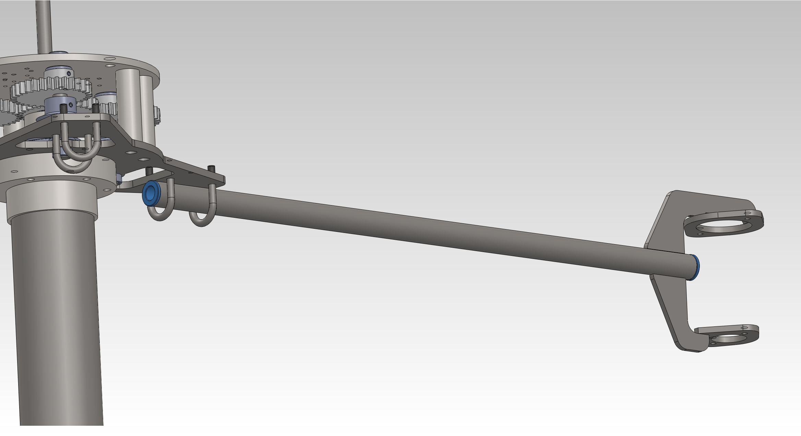Illustration 38: Bagues bronzes
Insérer de part et d'autre du tube une bague bronze.

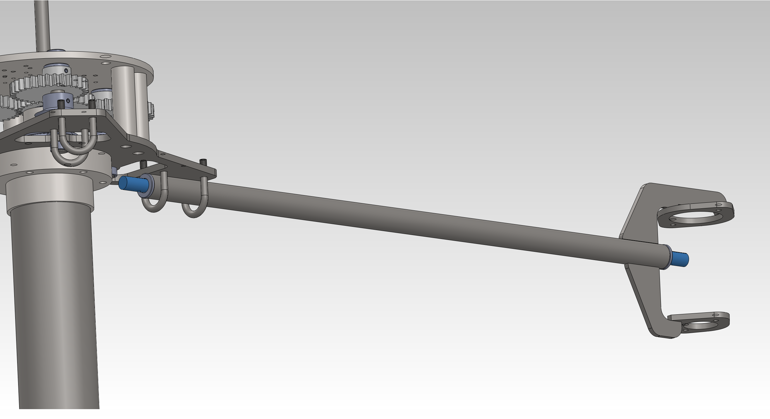Illustration 39: Arbre-transmission-pale

Insérer dans les bagues l'arbre de transmission de la pale.

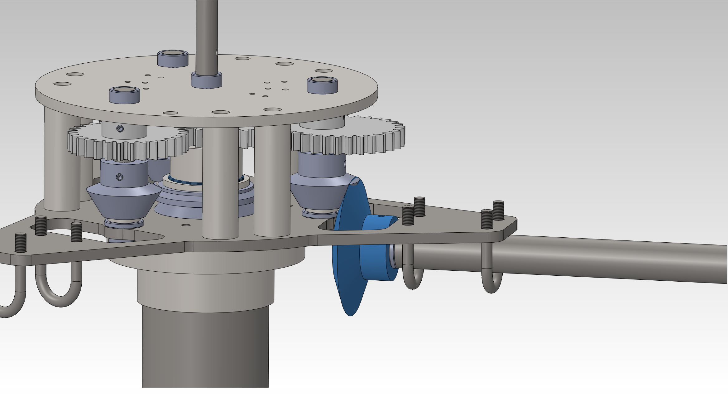Illustration 40: Engrenage conique POM C A1-234-30-25-2

Positionner l'engrenage conique en engrenant sur sa paire et insérer l'arbre de transmission de pale dans le trou de l'engrenage.
Attention au positionnement angulaire de la paire d'engrenage conique (voir ci-après).

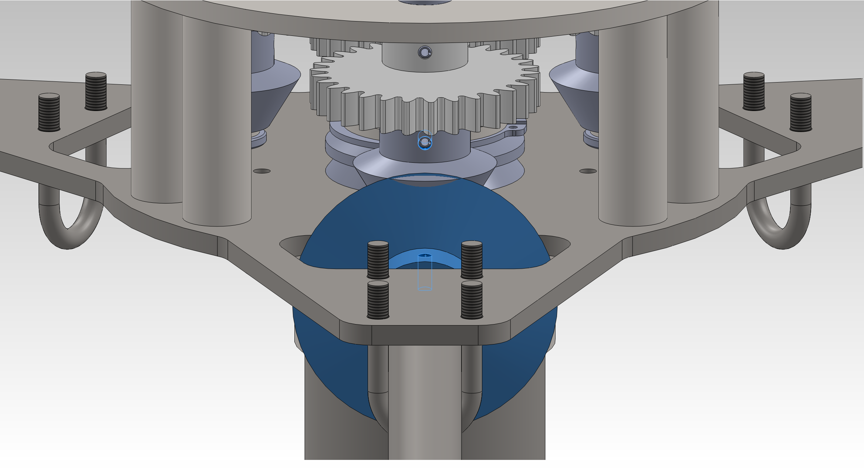Illustration 41: Alignement des engrenages

Prendre soin de positionner les engrenages de manière à ce que l'axe des clavettes soit à un moment dans le même plan comme indiqué sur le visuel ci dessus (les clavettes sont en surbrillance).
Goupiller l'engrenage sur l'axe.
Ceci permet d'assurer la bonne orientation de la pale lors de sa rotation autour de l'éolienne.

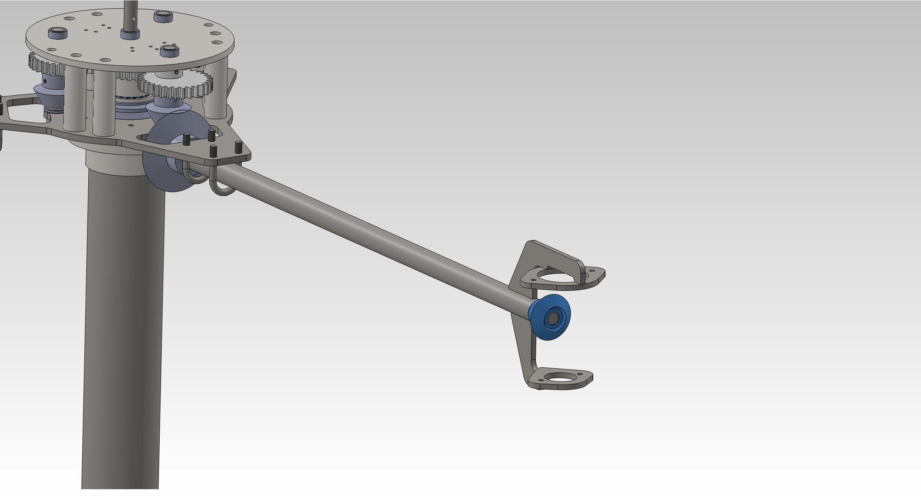Illustration 42: Engrenage conique POM C A1-234-16-25-1

Insérer de l'autre coté l'engrenage conique de rapport 1 et goupiller sur l'axe.
Pas de problème d'orientation car l'engrenage est symétrique.

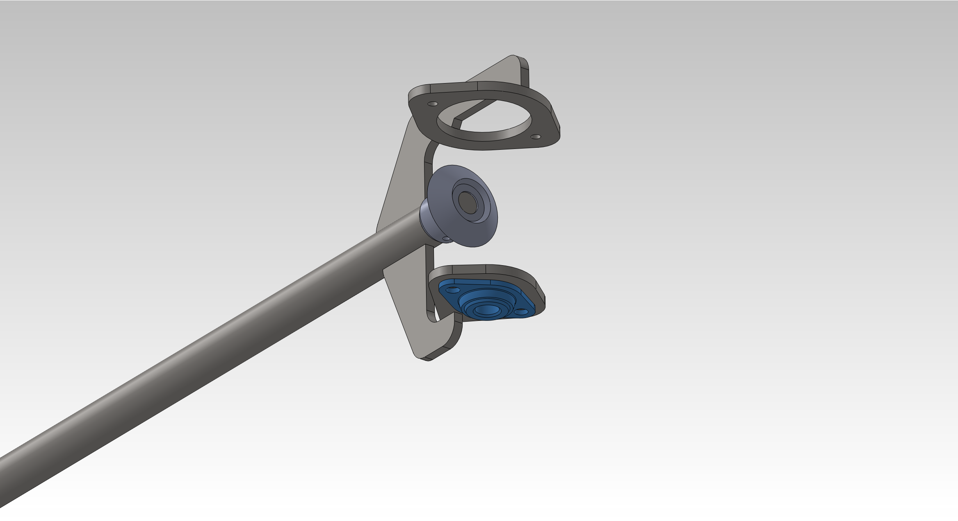Illustration 43: Palier applique bronze - CAT C5-12-12-14

Assembler le palier applique à bage bronze comme indiqué ci-dessus et visser avec les vis M6 CHC L30mm (+ frein filet).

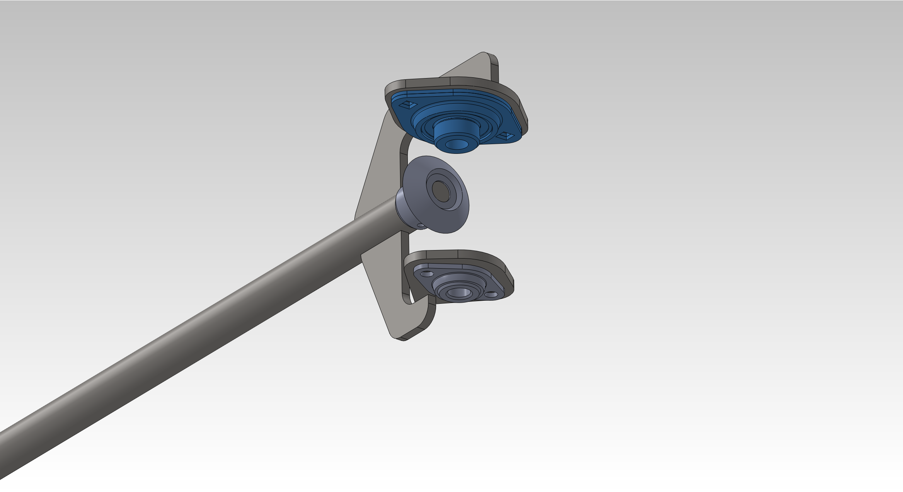Illustration 44: Palier applique roulement - Y LP- RATY 12

Assembler le palier applique à roulement comme indiqué ci-dessus et visser avec les vis M6 CHC L30mm (+ frein filet).

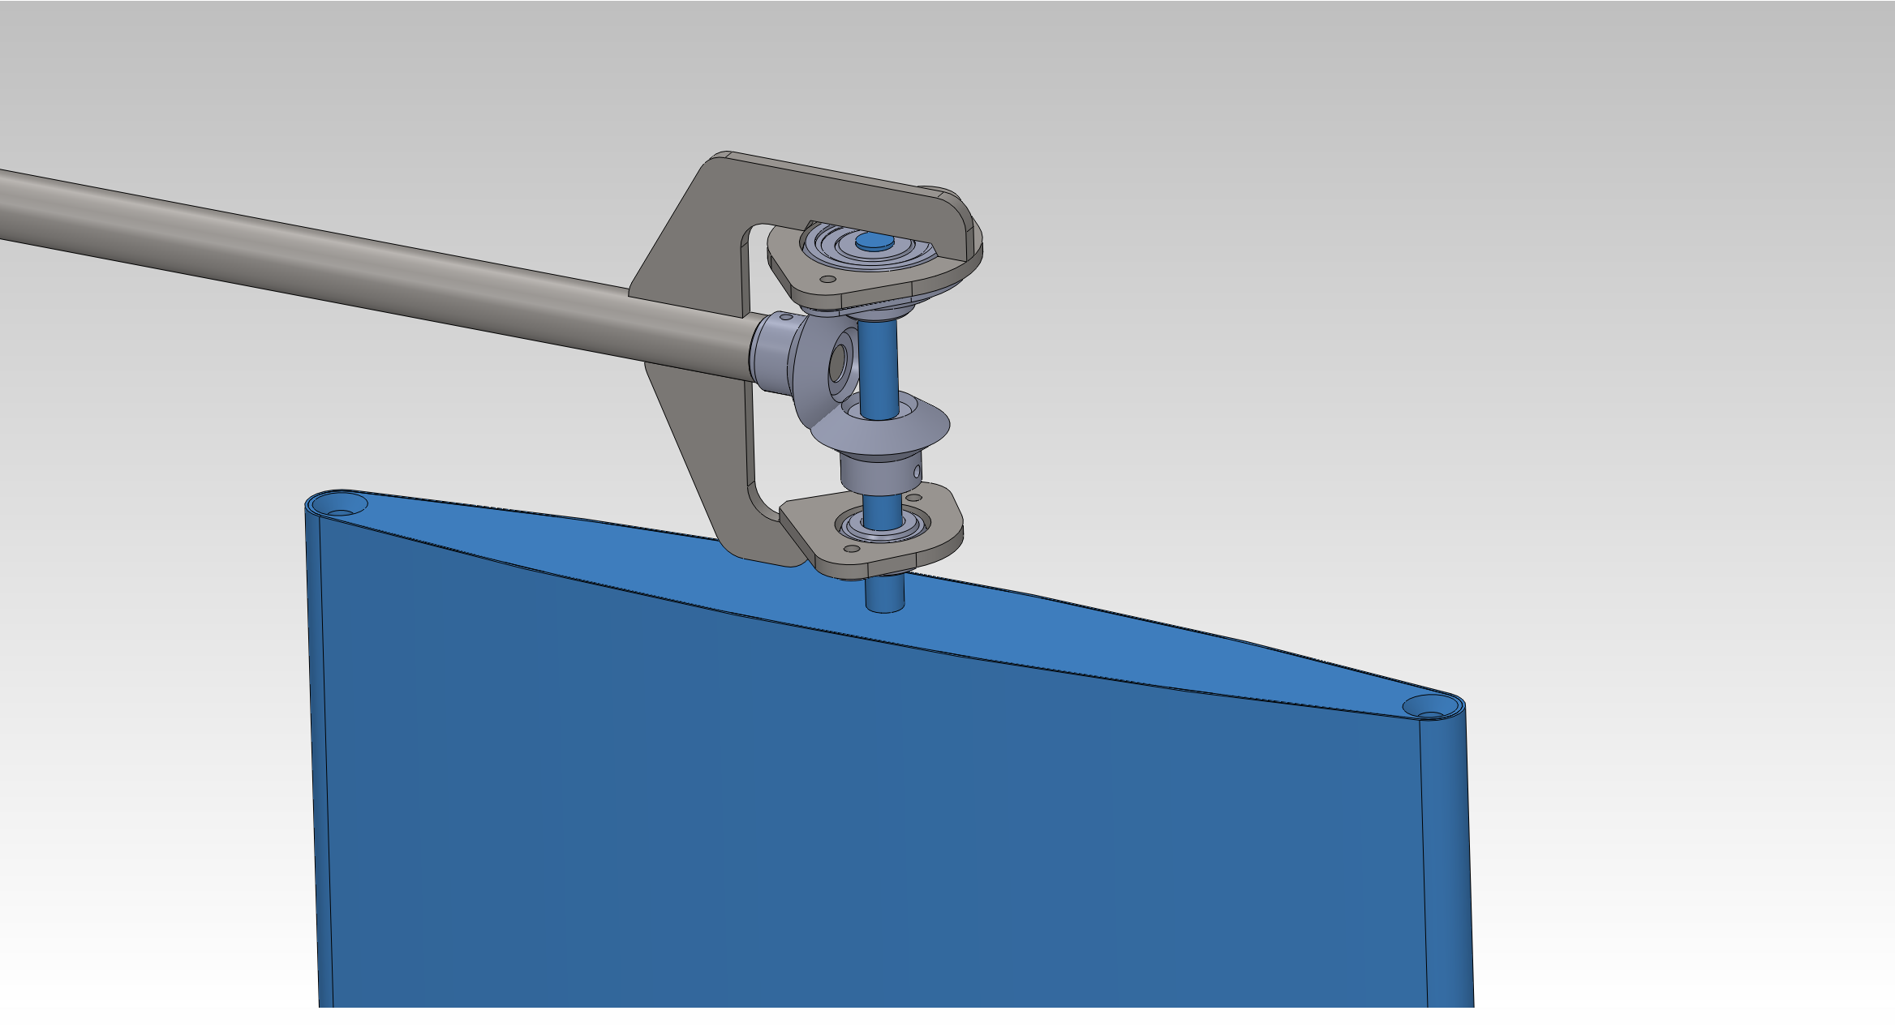Illustration 45: ASD-ST000006 - Pale + engrenage POM C A1-234-16-25-1

Insérer l'axe le plus long de la pale par le trou du palier applique à baque bronze.
Positionner l'engrenage.
Remonter la pale jusqu'à insertion dans le palier à roulement et faire dépasser l'axe de l'ordre de 1,5mm du palier.
Le bout de l'axe devrait être alors à 3,5mm de la patte verticale.

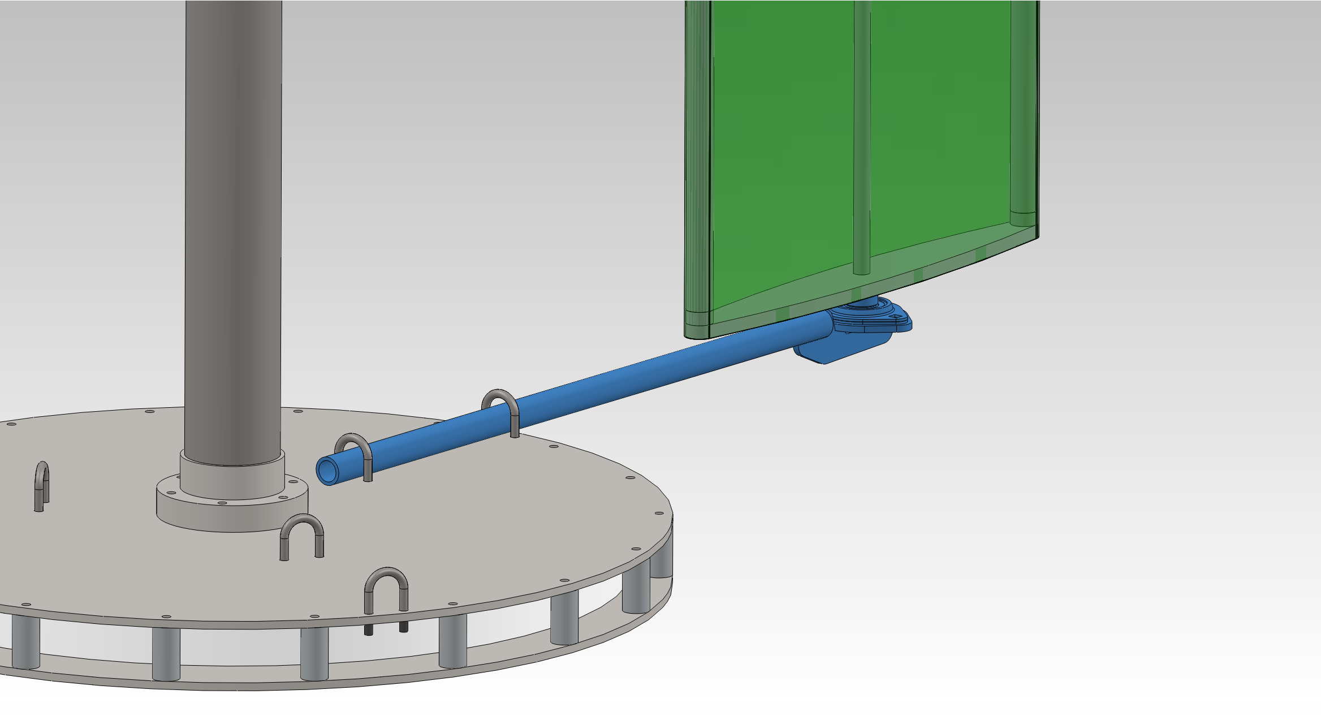Illustration 46: ASD-ST000002 - Bras inférieur + Palier applique RATY 12

Assembler le palier applique RATY 12 sur le bras inférieur (comme pour le bras supérieur.
Procéder au placement du bras inférieur en l'insérant dans les étriers (faire dépasser de 27mm du dernier étrier) puis en insérant l'axe pale dans le palier.

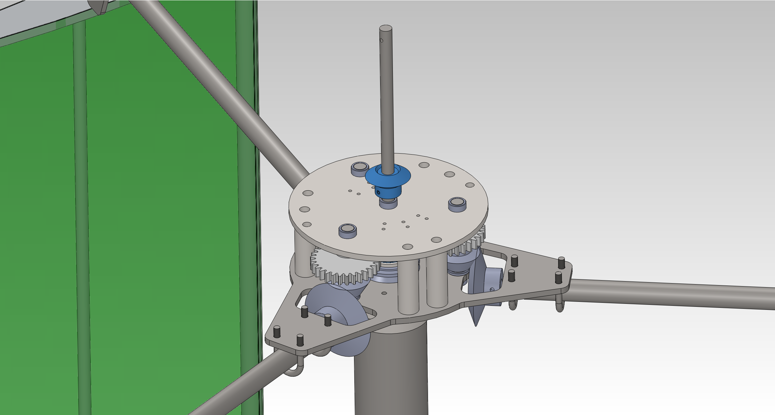Illustration 47: Engrenage conique POM C A1-234-16-25-1

Enfiler l'engrenage conique sur l'axe girouette comme indiqué ci dessus et goupiller sur l'axe dans le trou inférieur.

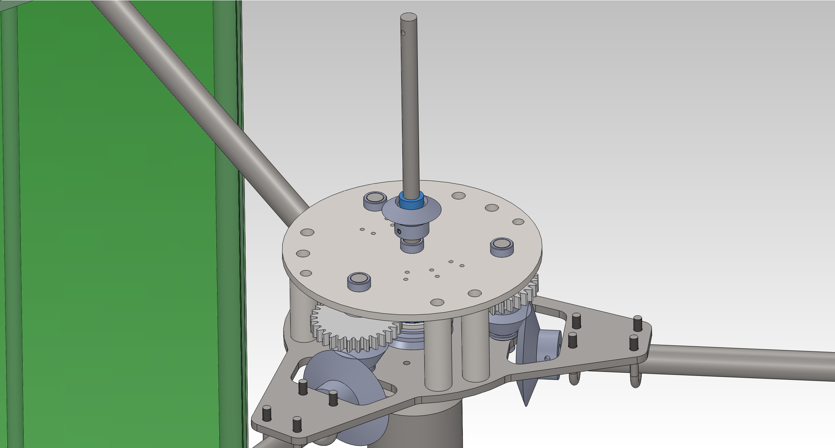Illustration 48: ASD-US000038 - Rondelle7-5

Enfiler la rondelle de 7,5mm d'épaisseur sur l'axe girouette.

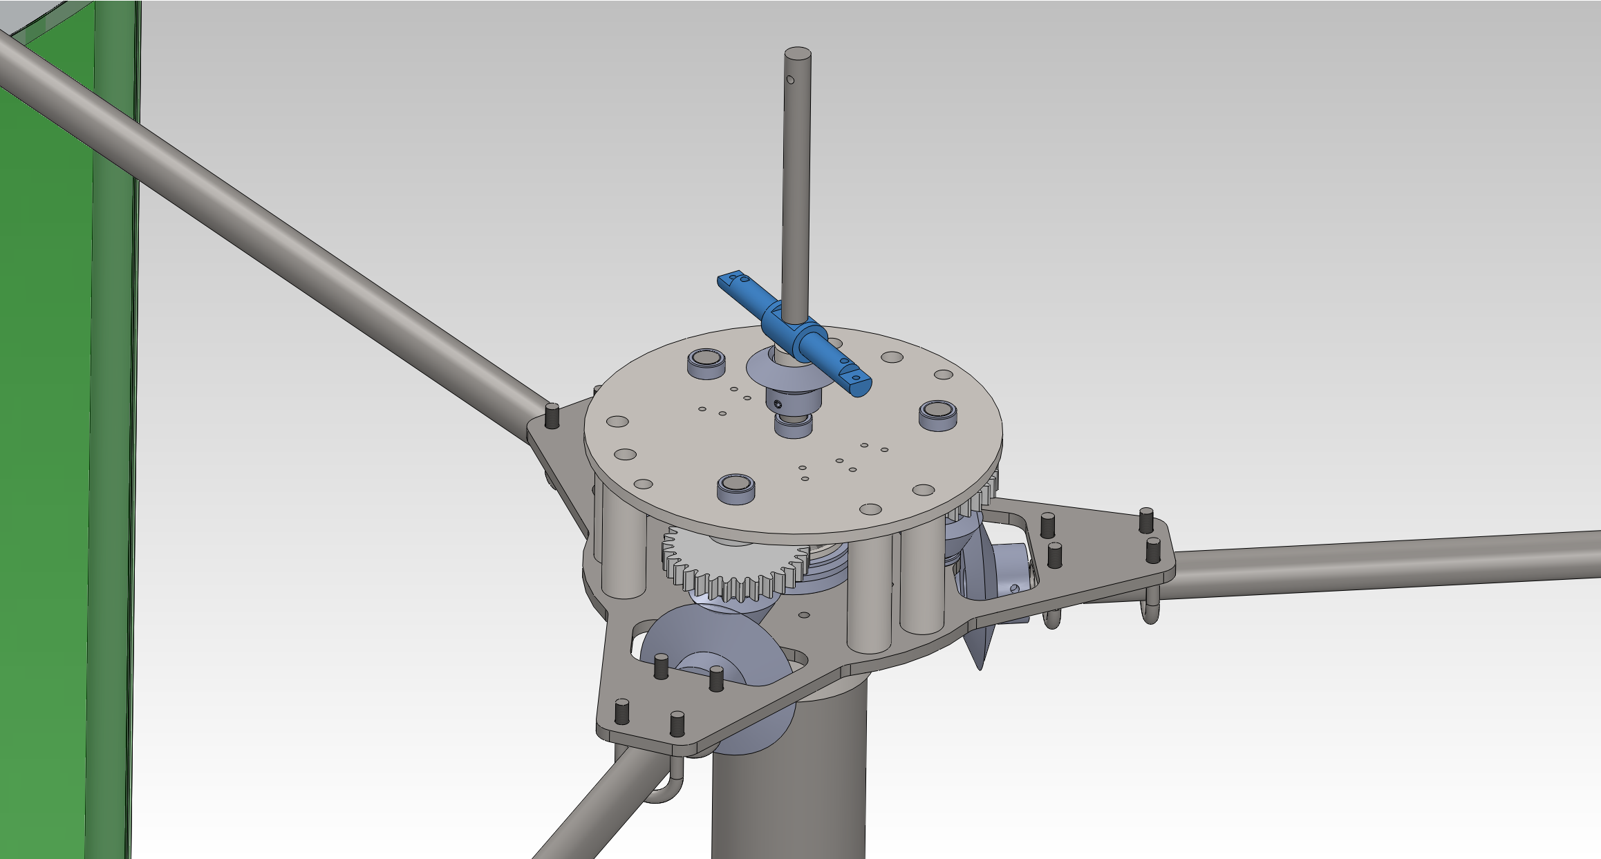Illustration 49: ASD-US000032 - Axe-satellite-differentiel

Insérer l'axe satellite différentiel en prenant soin de le positionner avec les méplats vers le haut.

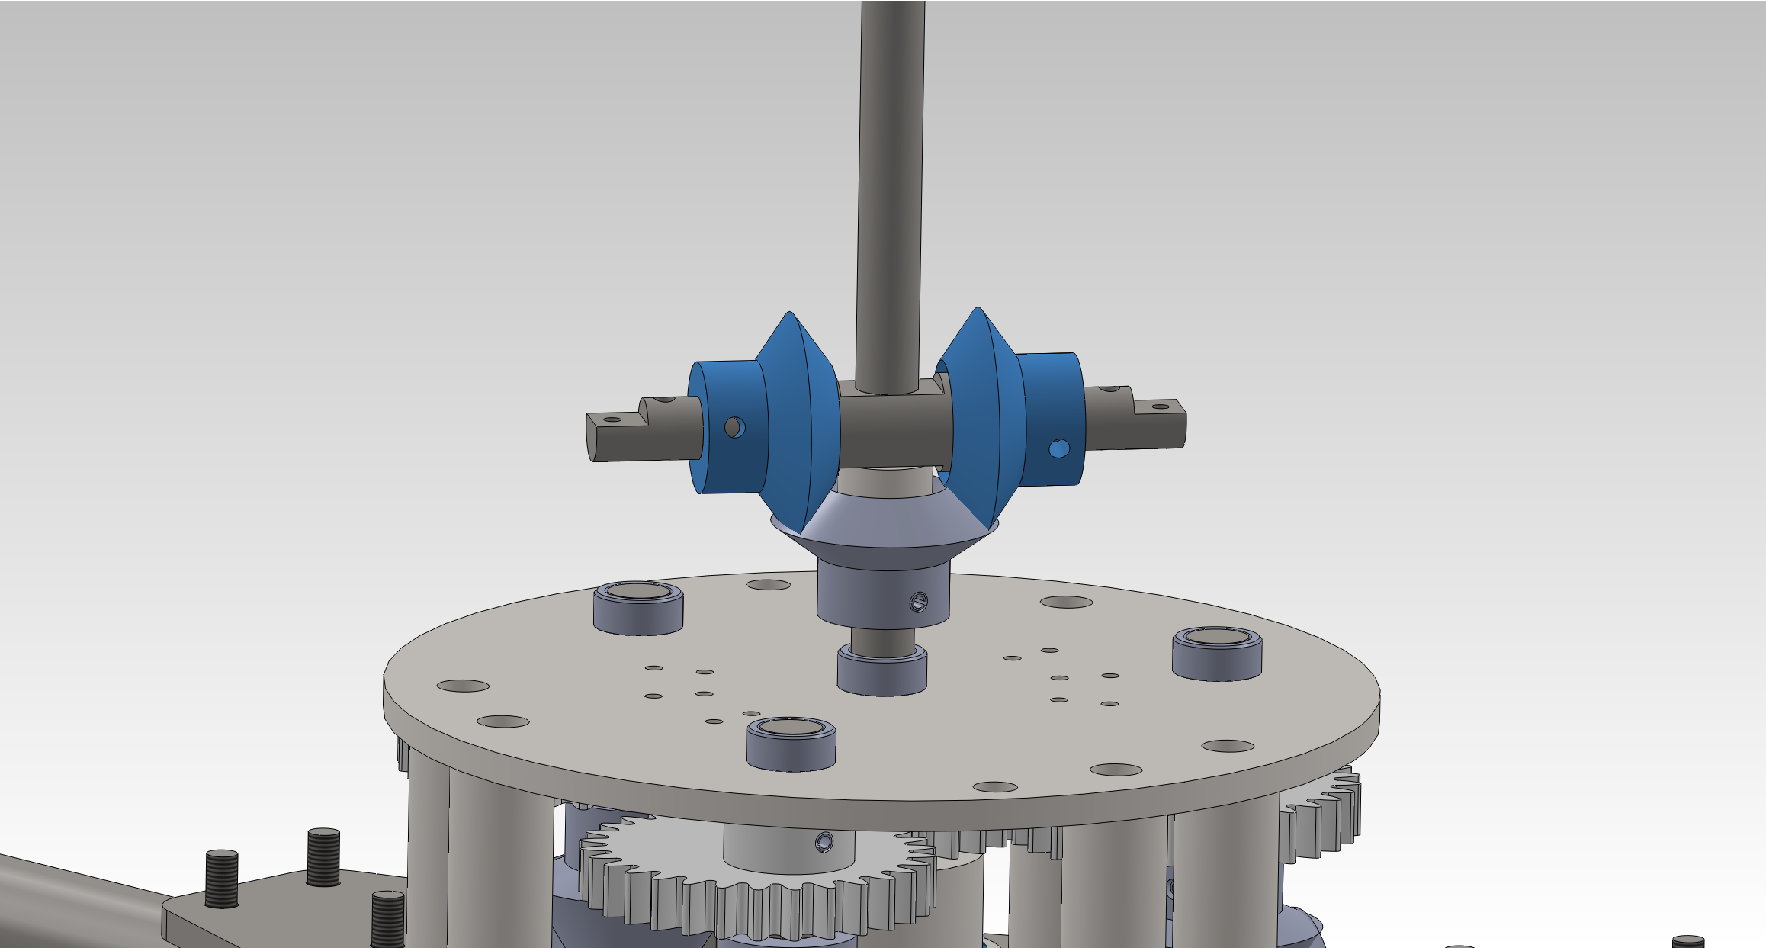Illustration 50: Engrenage conique POM C A1-234-16-25-1

Insérer de part et d'autre de l'axe satellite les engrenages coniques comme indiqué sur le visuel ci-dessus.

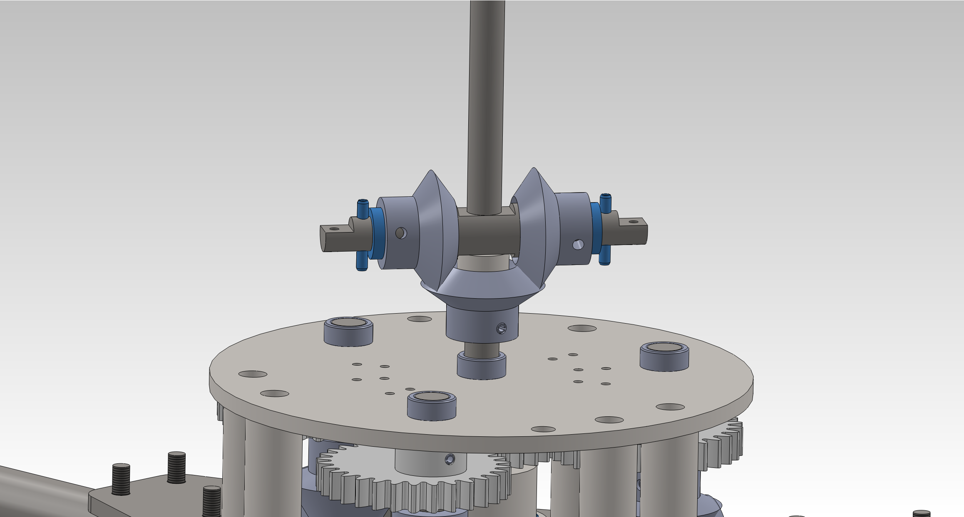Illustration 51: ASD-US000009 – Rondelle-PorteSatellite + Goupille

Insérer enfin de part et d'autre les rondelles de 4mm d'épaisseur et goupiller.

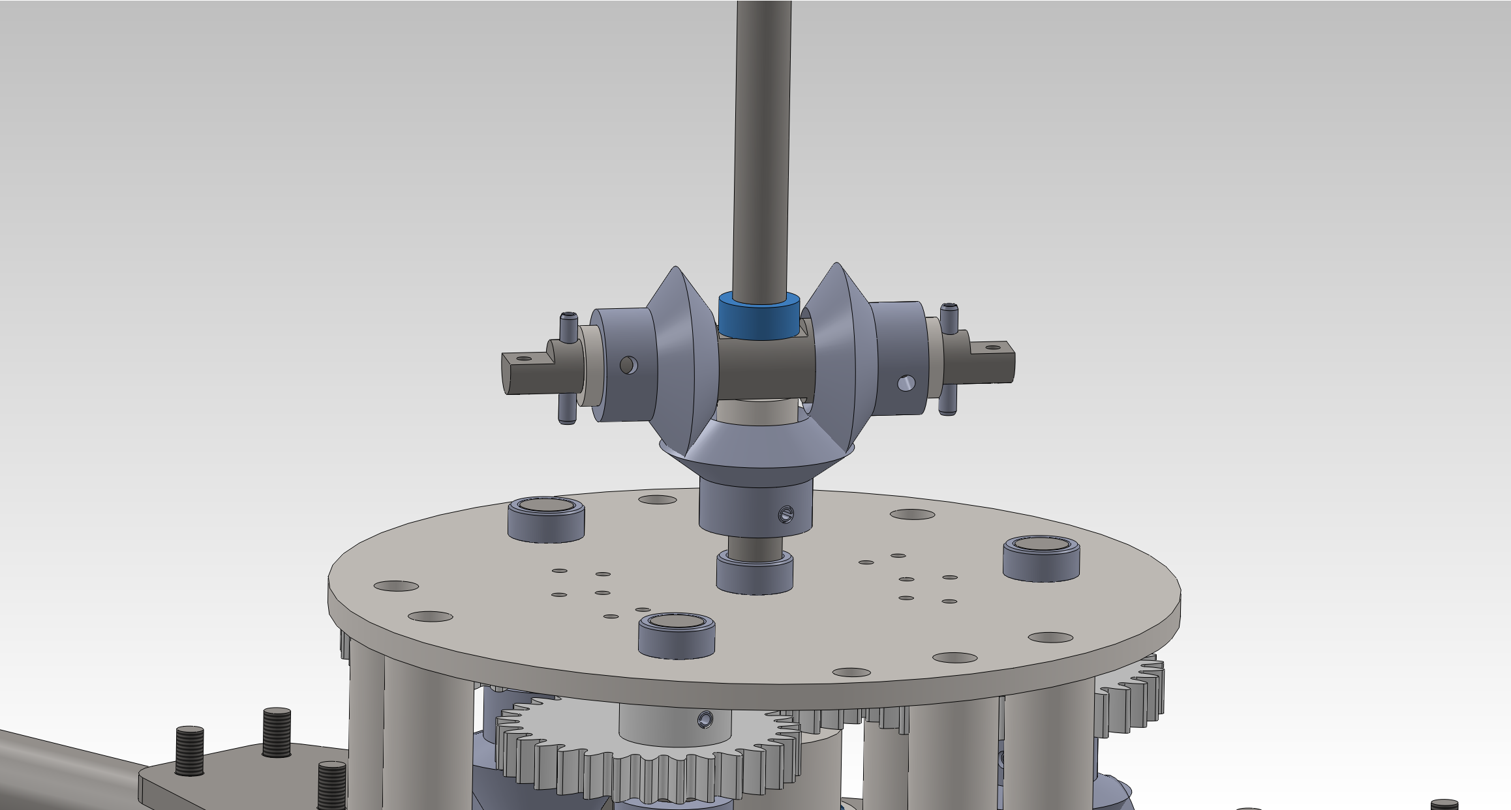Illustration 52: ASD-US000038 - Rondelle7-5

Enfiler la rondelle de 7,5mm d'épaisseur sur l'axe girouette.

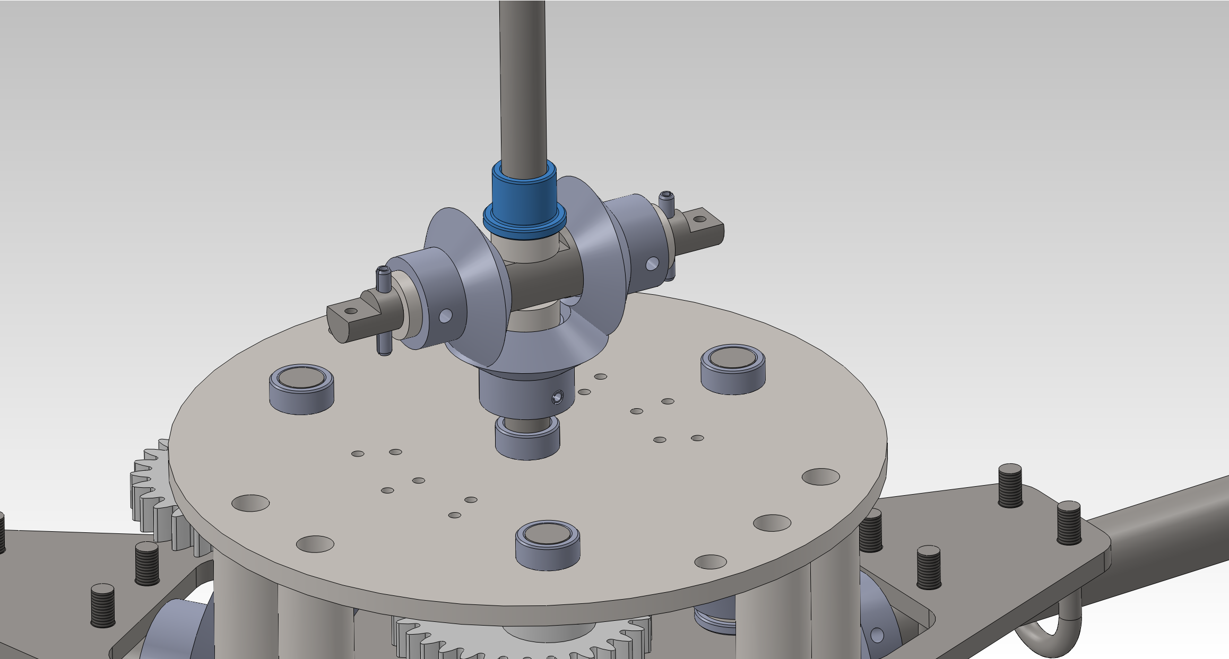Illustration 53: Bague bronze

Enfiler une bague bronze sur l'axe girouette, collerette en bas.

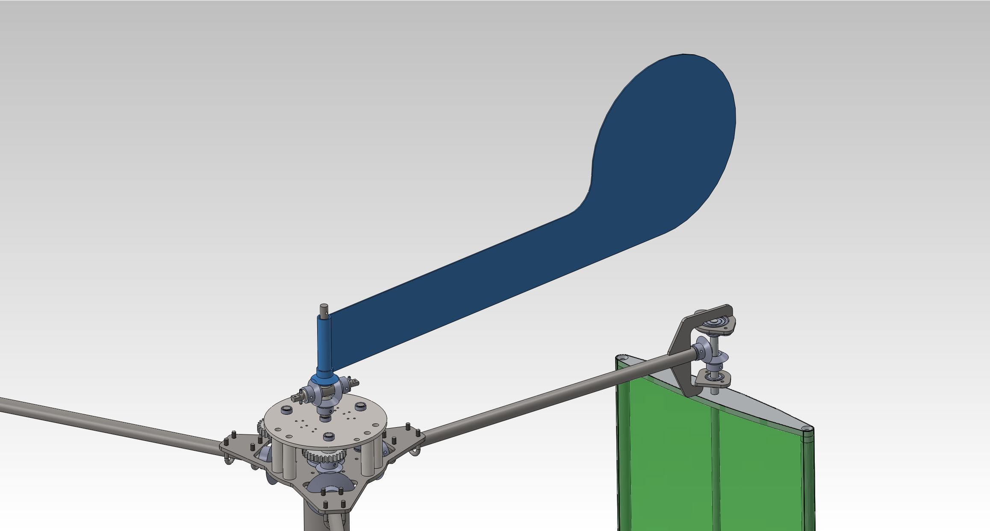Illustration 54: Girouette

Positionner la girouette en l'enfilant dans l'axe girouette jusqu'à insérer complètement la bague bronze dans la girouette.

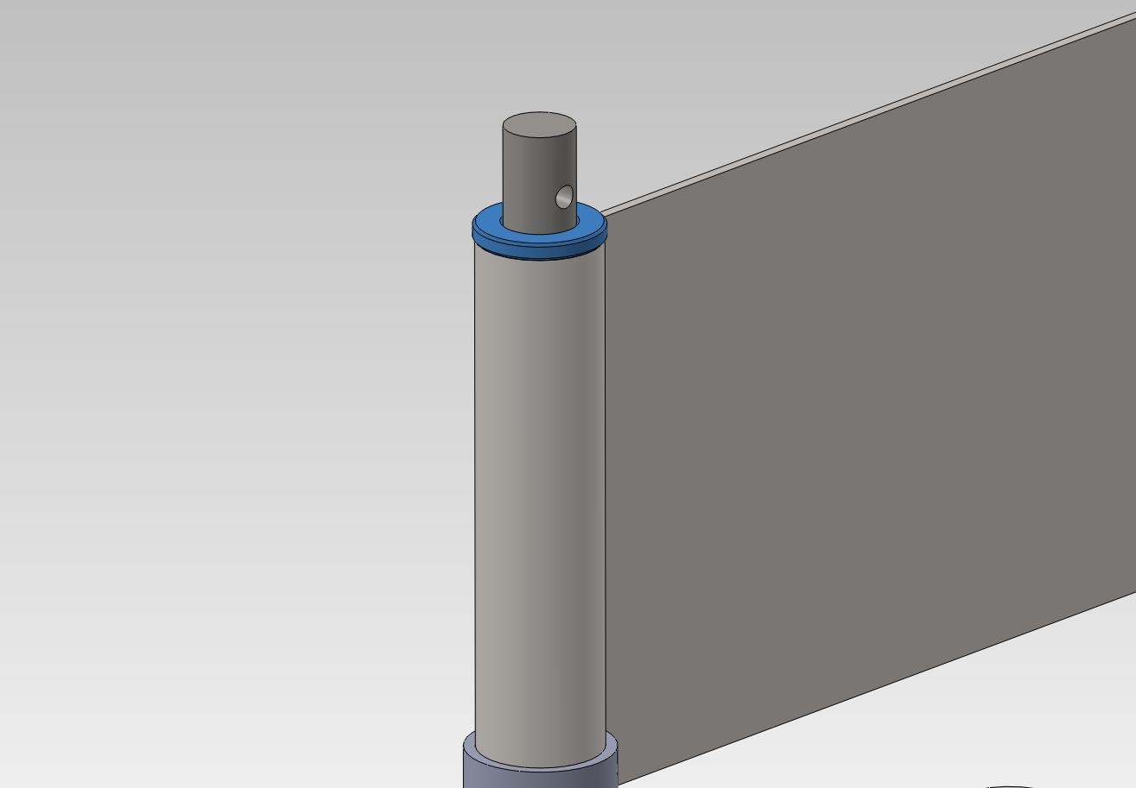Illustration 55: bague bronze

Insérer en haut de l'axe la bague bronze pour le guidage de la girouette sur l'axe girouette.
Attention : si vous êtes tenté de mettre la goupille, ne le faites surtout pas car il va falloir régler le positionnement de la girouette par rapport au pale !

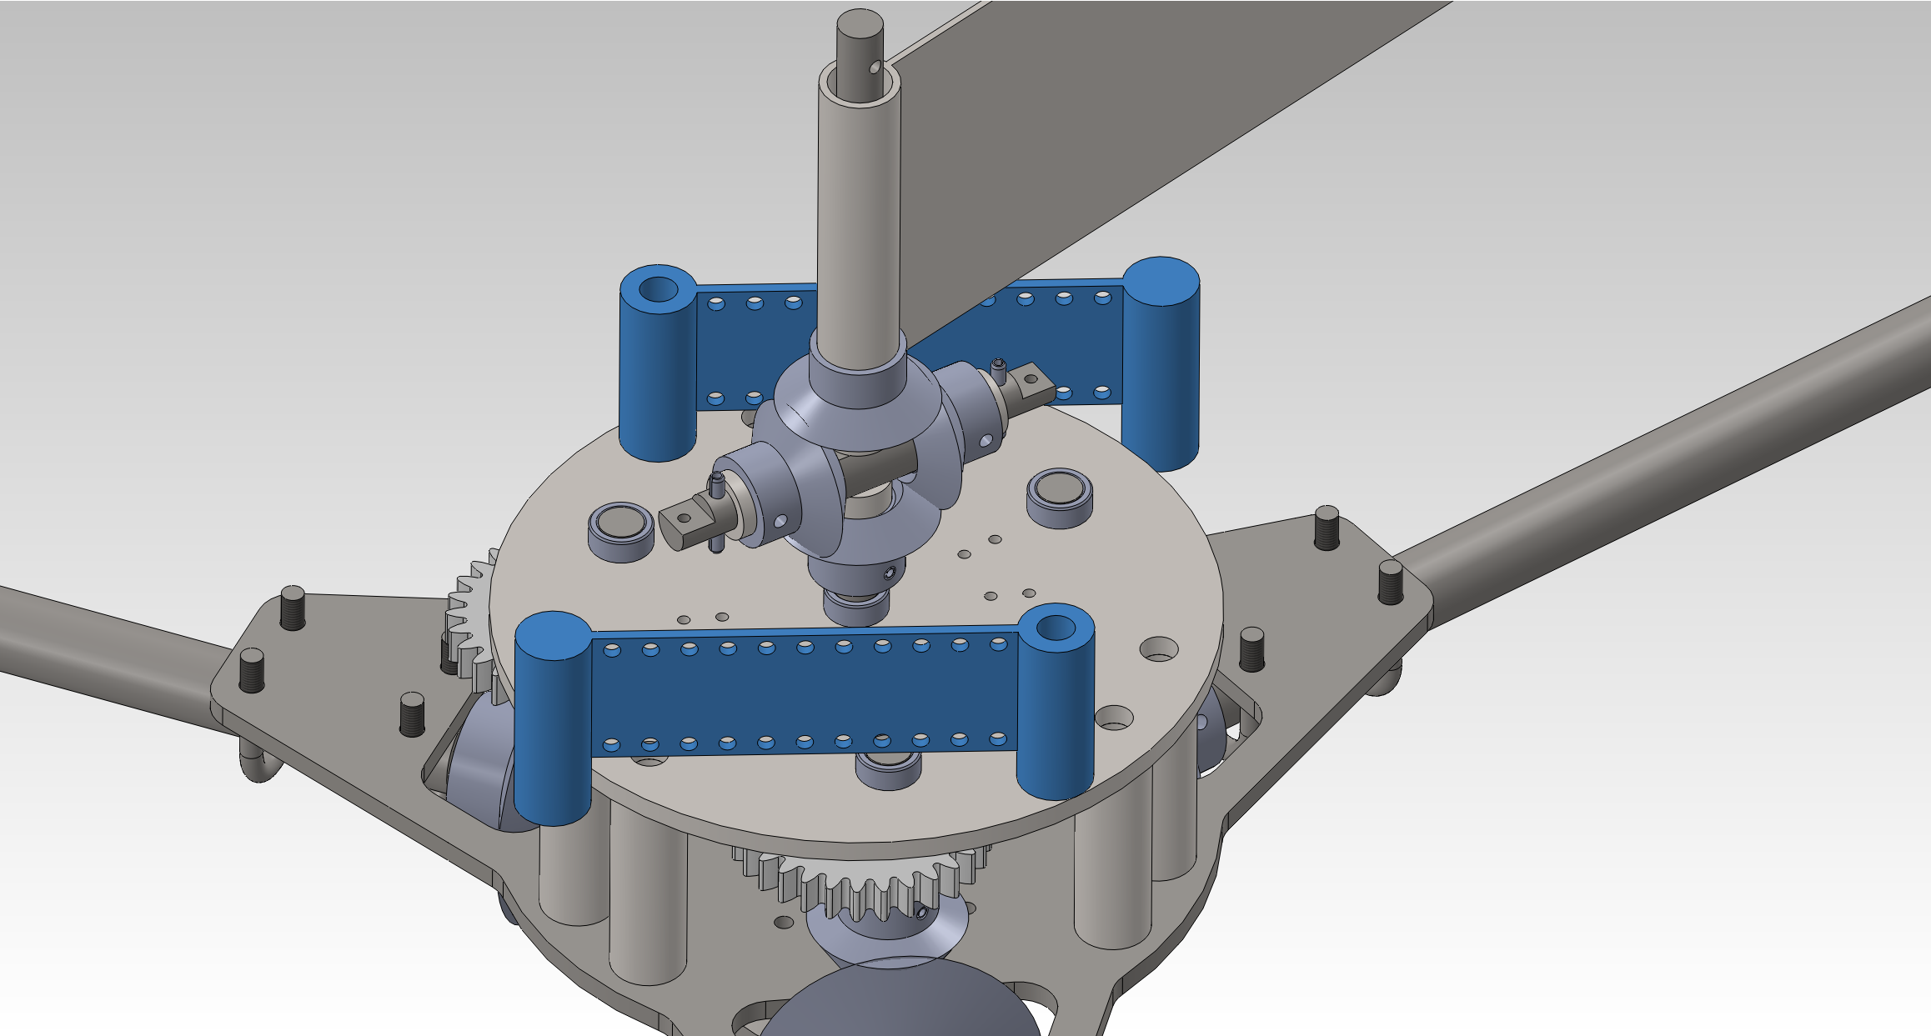Illustration 56: ASD-US000035 - Masselotte-Regulateur de watt

Positionner les masselottes sur le porte satellite, et visser (frein filet) les vis M10 CHC de manière à laisser un jeu d'1mm sous tête pour permettre le guidage en rotation libre de la masselotte. Entremettre les rondelles M10 sous tête ainsi qu'entre la masselotte et le porte satellite
Finir la fixation de la vis en vissant un écrou M10 par dessous (frein filet).

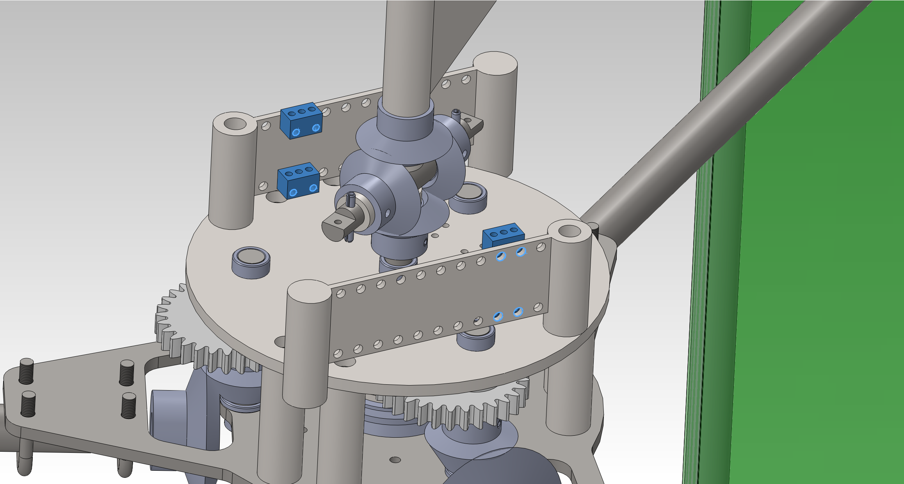Illustration 57: ASD-US000034 - Fixation-Masse-Regulateur de watt
Positionner les systèmes de fixation du régulateur de watt comme indiqué ci-dessus.

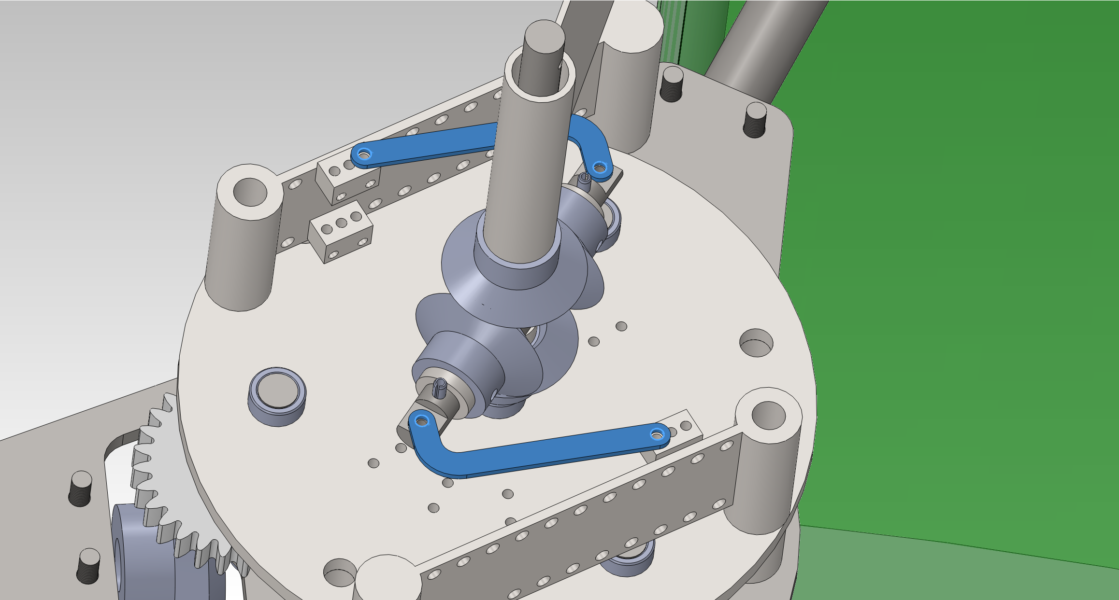Illustration 58: ASD-US000033 - Bielle-Regulateur-de-watt

Positionner les biellettes du régulateur comme indiqué ci-dessus et réaliser le maintient par des vis M4 (+ frein filet) avec rondelles en laissant un jeu d'1mm maxi sous tête pour permettre le guidage en rotation libre.

Ajouter le ressort de rappel entre la fixation inférieure est une vis M4 vissée directement dans le plateau.
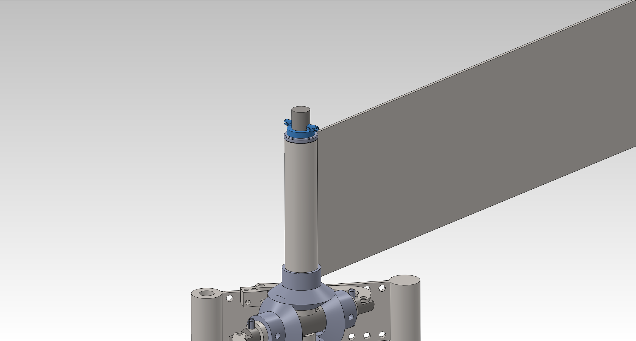Illustration 59: ASD-US000009 - Rondelle-PorteSatellite

Positionner le système d'engrenage et de girouette avant de procéder au goupillage final de l'axe.
Pour cela :
- mettre une des pales de l'éolienne parallèle au bras
- soulever légèrement la girouette de manière à pouvoir procéder à l'orientation de celle-ci
- mettre la girouette parallele à la pale précédement orientée.
(à ce stade la girouette et la pale « pointent » dans la même direction)
- redescendre la girouette de manière à la refaire engrénner dans les engrenages coniques.
- enfiler la rondelle de 4mm d'épaisseur
- GOUPILLER

CONCLUSION
FELICITATION !!!
Si vous avez procédé comme nous, vous venez d'assembler l'éolienne !!!
Sinon, n'hésitez pas à nous contacter directement pour toute demande.
AeroSeeD SAS
5 rue du grand pré
BP 70315 FEVES
57283 MAIZIERES LES METZ CEDEX
contact@aeroseed.com
http://www.aeroseed.com

